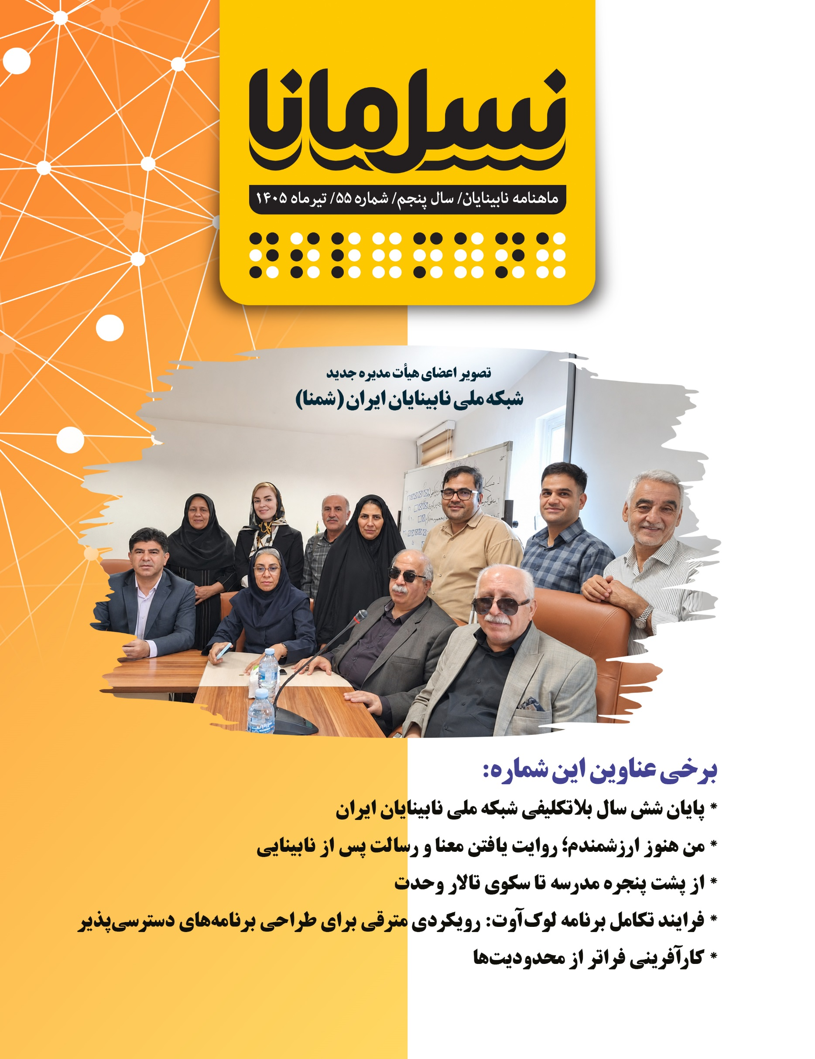

همکاران این شماره
- صاحب‌امتیاز: انجمن نابینایان ایران
- مدیر مسئول: امیر سرمدی
- سردبیر: فاطمه جوادیان

هیئت تحریریه
- نویسندگان:
  - امیر سرمدی
  - منصور شادکام
  - علی پنجه‌ای
  - صلاح‌الدین محمدی
  - فاطمه جوادیان
  - مینا خانی
  - میثم امینی
  - حسین آگاهی
  - سارا شاهپورجانی
  - جواد سقا
  - امید هاشمی
  - داوود خلیل‌آبادگان
- مترجمان:
  - میثم امینی
  - علی پنجه‌ای
  - سارا شاهپورجانی
- ویراستار: مهتاب باباخان‌زاده
- ویراستار بریل: روح‌الله رنجبر

بخش تولید و فنی
- طراح لوگو و جلد: ترانه میلادی
- عوامل تهیه و تدوین پادکست‌ها:
  - فاطمه جوادیان
  - منصور شادکام
  - اشکان آذر ماسوله
- گوینده نسخه صوتی: بنفشه کلانتری
- تدوینگر نسخه صوتی: فاطمه جوادیان
- تنظیم نسخه‌های الکترونیکی: مرضیه نعیمی
- چاپ بریل: چاپخانه انجمن نابینایان ایران
- صحاف: الهه واحدی، امیر سپهری

بخش اداری و ارتباطات
- مسئول امور اداری دفتر تحریریه: زهرا عزّت‌ور
- مدیر شبکه‌های اجتماعی: امیر سپهری
- مدیر صفحه اینستاگرام: اعظم چلوی

بخش توزیع و پشتیبانی
- توزیع: اداره کل پست استان تهران
- حامیان مالی:
  - بانک مسکن
  - نهاد کتابخانه‌های عمومی کشور
  - وزارت فرهنگ و ارشاد اسلامی
  - شرکت نستله (تولیدکننده آب آشامیدنی پیورلایف و محصولات غذایی)
  - شرکت نوین پرداخت آرین

فهرست

یادداشت مدیر‌مسئول ، پایان 6 سال بلاتکلیفی شبکه ملی نابینایان ایران 8
گزارش اقدامات انجمن نابینایان ایران ، تیر 1405 11
پیشخوان ، مروری بر پادکست‌ها و نشریات انگلیسی‌زبان ویژه افراد با آسیب بینایی 14
توان‌بخشی ، استقلال افراد دارای معلولیت از چه مسیری می‌گذرد؟ بخش چهارم 17
زندگی ، از پشت پنجره مدرسه تا سکوی تالار وحدت؛ واژه‌هایی از جنس نور و اراده 21
فناوری ، فرایند تکامل برنامه لوکآوت: رویکردی مترقی برای طراحی برنامه‌های دسترسی‌پذیر 26
پیک تندرستی ، از ناهنجاری در شانه ها و کمر تا تندرستی، پارت اول 30
ردپای نابینایان در آثار ادبی ، روایتی از عشق، رنج و نوری که از دل تاریکی می‌تابد 34
ترجمه ، من هنوز ارزشمندم؛ روایت یافتن معنا و رسالت پس از نابینایی 36
کارآفرین ، کارآفرینی فراتر از محدودیت‌ها 39
آینده‌ای که به جای رقم خوردن، قلم می‌خورَد ، اندر مصائب امتحانات نهایی دانش‌آموزان نابینا 42
طنز ، بی‌تفاوت زیرِ این سقفِ کبودیم 44
یک داستان در یک نگاه ، «تا غروب» 47

یادداشت مدیر‌مسئول ، پایان 6 سال بلاتکلیفی شبکه ملی نابینایان ایران
امیر سرمدی
پس از ۶ سال بلاتکلیفی و چالش‌های ساختاری فراوان، سرانجام مجمع عمومی فوق‌العاده و مجمع انتخاباتی شبکه ملی نابینایان ایران (شمنا) در روز دوشنبه، هشتم تیرماه ۱۴۰۵ برگزار شد. این رویداد که از سوی فعالان مدنی به عنوان مهم‌ترین اتفاق جامعه نابینایان کشور در سال جاری یاد می‌شود، با پیگیری‌های مستمر و همکاری نزدیک سازمان بهزیستی کشور، کمیته بررسی صلاحیت‌ها و حضور پرشور تشکل‌های سراسر کشور به سرانجام رسید. در این یادداشت، جزئیات اصلاحات ساختاری اساسنامه، فرآیند انتخابات، نتایج آرا و برنامه‌های راهبردی مدیریت جدید شبکه در مصاحبه با مهندس منصور شادکام را از نظر خواهیم گذراند.
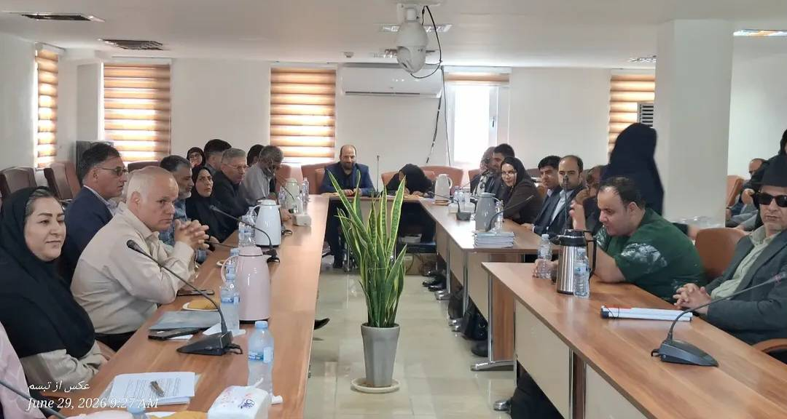

شروط کاندیداتوری برای شمنا سخت‌تر شد
در مجمع نخست شمنا، مجمع عمومی فوق‌العاده با هدف رفع مغایرت‌های قانونی و تسهیل مشارکت انجمن‌ها تشکیل شد و تغییرات مهمی در اساسنامه به تصویب رسید؛ پیش از این، تنها انجمن‌هایی می‌توانستند عضو شبکه شوند که حداقل دو نفر از اعضای هیئت‌مدیره آن‌ها نابینا باشند؛ با رأی مجمع، این قید اصلاح شد و اکنون هر انجمنی که دارای عضو نابینا در هیئت‌مدیره خود باشد (از یک تا چند نفر)، حق عضویت در شبکه را دارد. اصلاح دیگر، مربوط به بازرسی بود؛ در اساسنامه قبلی، دوره بازرس به اشتباه سه سال تعیین شده بود که مغایرت قانونی داشت. طبق مصوبه جدید، بازرس باید هر ساله در مجمع عمومی و هم‌زمان با ارائه گزارش عملکرد هیئت‌مدیره انتخاب شود. در تغییر چشمگیر دیگری که صورت گرفت، دیگر انجمن‌ها نمی‌توانند برای شرکت در مجمع نماینده بفرستند؛ لذا برای جلوگیری از ابهامات، مقرر شد در مجامع انتخاباتی هیئت‌مدیره و بازرسان، صرفاً اعضای اصلی هیئت‌مدیره یا مدیرعامل انجمن‌ها حق حضور و رأی‌دهی داشته باشند و امکان ارسال نماینده تام‌الاختیار از انجمن‌ها سلب شد. همچنین بر اساس اساس‌نامه شمنا، مقرر شد انجمن‌های متقاضی عضویت در شبکه، باید حداقل دو سال از تاریخ صدور مجوزشان گذشته باشد و انجمن‌هایی که می‌خواهند کاندیدای هیئت‌مدیره شبکه نیز شوند، باید حداقل دو سال از عضویت آن‌ها در شبکه ملی شمنا گذشته باشد.

حضور حد‌اکثری انجمن‌ها در مجمع
بر اساس گزارش‌ها، از میان پرونده‌های ارسال‌شده، مدارک ۴۵ انجمن از سراسر کشور پس از رفع نواقص قانونی تأیید شد. در روز مجمع، ۳۵ انجمن با وجود مشکلات شدید ایاب و ذهاب و گرمای هوا، حضور فیزیکی یافتند که این میزان مشارکت از استان‌های دوری مانند سیستان و بلوچستان، خوزستان، هرمزگان و یزد، یک حد‌نصاب بی‌سابقه در مجامع این‌چنینی به شمار می‌رود. این انتخابات در محیطی آرام و با حضور نمایندگان حراست، بازرسی و معاونت توان‌بخشی سازمان بهزیستی کشور برگزار شد. ۱۴ کاندیدا برای هیئت‌مدیره و ۳ کاندیدا برای بازرسی به رقابت پرداختند و هر یک ۳ دقیقه فرصت معرفی برنامه‌های خود را داشتند.

نتایج آرا و ترکیب هیئت‌مدیره جدید
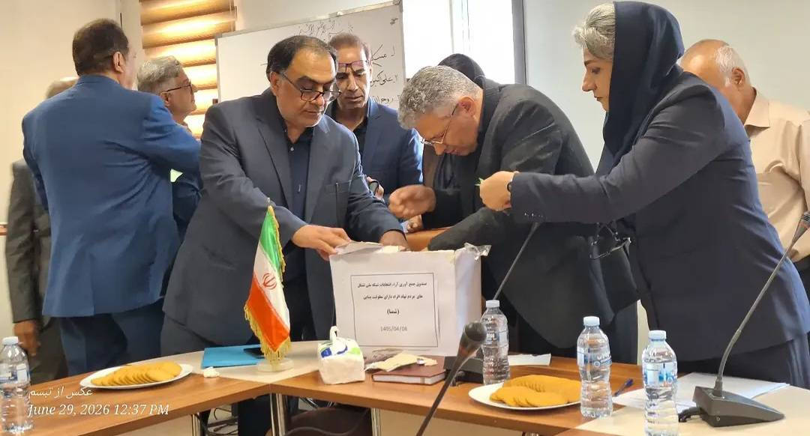
پس از شمارش ۳۵ برگ رأی مأخوذه، ترکیب اعضای اصلی، علی‌البدل و بازرسان شبکه ملی شمنا انتخاب شدند. بر این اساس، آقای منصور شادکام (انجمن نابینایان ایران) با ۳۴ رأی، سهیل معینی (انجمن باور) با ۲۹ رأی، روح‌الله ساعی (مؤسسه نابینایان بصیر تبریز) با ۲۸ رأی، نرگس نیکخواه قمصری (جامعه نابینایان کاشان) با ۲۷ رأی، فاطمه نوری (انجمن نابینایان شهرستان دامغان) با ۲۰ رأی، محمدجواد خادمی (انجمن روشن‌بین اصفهان) با ۱۷ رأی و محمدحسین کبیری از (جامعه نابینایان یزد) با ۱۶ رأی به عنوان اعضای اصلی هیئت‌مدیره شبکه ملی شمنا انتخاب شدند. سجاد سنجری (کرمانشاه) خانم خدا‌کرم (خدابنده زنجان) و لیلا غزنوی از مؤسسه توانگران شیراز، هر سه با ۱۰ رأی به عنوان اعضای علی‌البدل هیئت‌مدیره انتخاب شدند. نصرالله ابراهیمی از (کردستان) با ۱۶ رأی به عنوان بازرس اصلی و محمد جاودان از (هرمزگان) با ۱۰ رأی به عنوان بازرس علی‌البدل انتخاب شدند. پس از تشکیل اولین جلسه هیئت‌مدیره در روز مجمع، مهندس منصور شادکام که با اصرار مدیران تشکل‌های سراسر کشور کاندید شده بود، با اتفاق آرا به عنوان مدیرعامل شبکه ملی شمنا انتخاب شد. این سمت در 6 سال اخیر در اختیار حمید جعفری بود که با مدیریت ضعیف ایشان شبکه شمنا نتوانست جایگاه اصلی خود را بازیابی کند. سهیل معینی که مدیریت شبکه ملی چاووش را در اختیار دارد، به عنوان رئیس هیئت‌مدیره و نرگس نیکخواه قمصری به عنوان نایب رئیس انتخاب شدند. همچنین فاطمه نوری علاوه بر عضویت در هیئت‌مدیره اصلی به عنوان خزانه‌دار شبکه نیز انتخاب شدند.

برنامه‌های استراتژیک و اولویت‌های کاری شبکه در افق ۳ساله
مهندس شادکام در مصاحبه اختصاصی با نسل مانا، پس از انتخاب به عنوان مدیرعاملی شبکه شمنا گفت: ابتدا جا دارد از لطف و محبت دوستان و مدیران انجمن‌های ویژه نابینایان در کشور تشکر کنم. این جانب قصد حضور در انتخابات هیئت‌مدیره را نداشتم، چون مسئولیت شبکه بسیار سنگین است. وقتی اعتماد مدیران انجمن‌های سراسر کشور را مشاهده کردم، این مسئولیت را پذیرفتم و امیدوارم بتوانم پاسخگوی این اعتماد باشم. مهندس شادکام در ارتباط با مهم‌ترین برنامه‌های شبکه ملی شمنا بیان کرد: اولین موضوع، ایجاد ساختار مستقل برای شبکه است. وی با تأکید بر اینکه شبکه نباید صرفاً بر روی کاغذ وجود داشته باشد، تصریح کرد: راه‌اندازی یک وب‌سایت اطلاع‌رسانی برای پوشش اخبار جامعه نابینایان و اطلاع‌رسانی روشن و شفاف از جلسات هیئت ‌مدیره یکی از برنامه‌های اصلی است که دنبال خواهم کرد. وی افزود: شبکه باید دارای یک ساختار مستقل باشد؛ یک ساختمان اختصاصی با ملزومات دفاتر اداری برای خود داشته باشد و این امر، اولین مصداق هویت‌بخشی به شبکه ملی نابینایان ایران است. مهندس شادکام شفافیت عملکرد، محرم دانستن تمامی تشکل‌ها و اطلاع‌رسانی سریع مصوبات جلسات به اعضا را از اولویت‌های کاری خود اعلام کرد. شمنا به جای ورود به مسائل جزئی استان‌ها، می‌بایست بر روی مطالبات ملی تمرکز کند. در این راستا، کمیته‌های تخصصی راه‌اندازی خواهند شد. کمیته حقوقی با رویکرد مسائل حقوقی جامعه نابینایان، به ویژه پیگیری ریشه‌ای قانون حمایت از حقوق معلولان، از جمله مواردی است که به جد باید در رأس برنامه‌های شمنا باشد. به گفته شادکام، در حال حاضر در خوش‌بینانه‌ترین حالت، تخصیص بودجه این قانون حدود ۱۰ درصد است که با توجه به تورم حاکم بر کشور، کارایی لازم را ندارد.
مدیرعامل شبکه ملی نابینایان اظهار کرد: کمیته آموزش و توان‌بخشی، با رویکرد پیگیری مشکلات حاد دانش‌آموزان نابینا در آموزش و پرورش استثنایی باید ایجاد شود. به اعتقاد مدیریت جدید شمنا، دانش‌آموزان نابینا با مشکلات فراوانی در مدارس استثنایی روبرو هستند و چالش‌های بزرگی در زمینه جذب نابینایان در آزمون‌های استخدامی آموزش و پرورش وجود دارد. وی معتقد است شمنا باید در مسائل این‌چنینی ورود کند تا از تضییع حق اعضای جامعه هدف جلوگیری شود. مهندس شادکام تصریح کرد: کمیته اشتغال با رویکرد رفع مسائل مربوط به سهمیه ۳ درصدی استخدام در دستگاه‌های اجرایی کشور باید شکل گیرد. همچنین وظیفه این کمیته، می‌بایست تعیین استاندارد‌های شغلی برای نابینایان در ایران، افزایش مهارت‌های شغلی در میان اعضای جامعه هدف، توانمند کردن انجمن‌ها و آشنایی کارفرمایان با نابینایان دارای مهارت است. پیگیری مسائل مربوط به صندوق فرصت‌های شغلی معلولان یکی دیگر از مسائلی است که در کمیته اشتغال باید مورد بررسی قرار گیرد.
مهندس شادکام، توزیع عادلانه منابع و سهمیه‌های رفاهی، اصلاح فرایند توزیع سهمیه‌های سفر زیارتی و سیاحتی (مانند مشهد، بابلسر و تنکابن) از طریق رایزنی با سازمان بهزیستی کشور را یکی دیگر از مواردی برشمرد که باید مورد پیگیری قرار گیرد. وی افزود: هدف این طرح، اختصاص سهمیه سالانه مشخص به شبکه نابینایان، بر اساس جمعیت جامعه نابینایان و توزیع عادلانه آن بین استان‌های محروم است تا از انحصار تشکل‌های خاص جلوگیری شود. مدیرعامل شبکه ملی نابینایان ایران گفت: چالش موازی‌کاری و لزوم ادغام شبکه‌های ملی باید هرچه سریع‌تر برطرف شود. این تضاد ساختاری و تفرقه، میراث خطای دستگاه‌های دولتی (وزارت کشور و سازمان بهزیستی) در گذشته است. ما نمی‌توانیم در یک کشور دو وزیر کشور یا در یک استان دو استاندار داشته باشیم. در حوزه ملی نیز باید یک شبکه واحد و چابک داشته باشیم. یکی از اولین اقدامات حقوقی ما، رایزنی با بهزیستی، وزارت کشور و معاونت حقوقی ریاست جمهوری برای ادغام شبکه‌ها و ایجاد یک صدای واحد در جامعه نابینایان است. تفرقه، تشکل‌های ما را متزلزل می‌کند. مهندس شادکام در پایان سخنان خود بیان کرد: از همه هم‌نوعان و مدیران انجمن‌ها تقاضا دارم به شایعات و سم‌پاشی‌های برخی از افراد توجه نکنند و اخبار را تنها از طریق کانال‌های رسمی شبکه که در آینده به اطلاع عموم خواهد رسید دنبال کنند. ان‌شاءالله با وحدت و همدلی، کارنامه‌ای درخشان و رو‌سفید در پیشگاه جامعه هدف داشته باشیم.

گزارش اقدامات انجمن نابینایان ایران ، تیر 1405
منصور شادکام
با سلام و احترام به مخاطبان گرامی ماهنامه نسل مانا؛ همچون همیشه بر خود واجب می‌دانم پیش از آن که به ارائه گزارشی از عملکرد انجمن نابینایان ایران در طول ماه گذشته بپردازم، مراتب تقدیر و تشکر خود را از زحمات فراوان هیئت تحریریه ماهنامه نسل مانا و نیز حامیان و خیرینی که نه تنها در این پروژه رسانه‌ای - فرهنگی، بلکه در تمام زمینه‌ها یار و یاور انجمن نابینایان ایران هستند، کمال تشکر و قدردانی را داشته باشم.
در ماه گذشته، اتفاقات بسیار مهمی در انجمن و در جامعه نابینایان به وقوع پیوست که در مورد هر کدام مطالبی را تقدیم حضور خواهم کرد.

پس از ماه‌ها انتظار، شبکه شمنا اعضای جدید هیئت مدیره خود را شناخت
یکی از مسائلی که مدت‌ها در این ستون و سایر مجاری رسانه‌ای جامعه نابینایان دنبال می‌شد، تعیین تکلیف شبکه تشکل‌های نابینایان کشور (شمنا) بود؛ با برگزاری انتخابات در تاریخ 8 تیر 1405، این شبکه اعضای جدید هیئت مدیره و مدیر عامل خود را شناخت.
از آنجایی که در این مورد در ستون یادداشت مدیر مسئول، در همین شماره از ماهنامه مطالب لازم ارائه شد، اینجا به ذکر خبر تهیه شده توسط تیم خبری ماهنامه نسل مانا و نیز رادیو صنا، اکتفا خواهم کرد:
مهندس شادکام ضمن تشریح آخرین تحولات شبکه ملی نابینایان، بر ضرورت ایجاد ساختار مستقل، شفافیت، وحدت میان انجمن‌ها و پیگیری مطالبات ملی جامعه نابینایان تأکید کرد و با اشاره به انتخاب خود با کسب ۳۴ رأی از مجموع ۳۵ رأی مأخوذه گفت: این مسئولیت را با درخواست و اعتماد جامعه نابینایان پذیرفتم و امیدوارم با همکاری همه انجمن‌ها، بتوانیم شبکه را به جایگاه واقعی خود برسانیم. مطالب مربوط به مجمع عمومی و فوق‌العاده شبکه ملی شمنا در روز هشتم تیرماه و مصاحبه تفصیلی با مدیرعامل شبکه ملی نابینایان ایران را، در یادداشت مدیر‌مسئول در همین شماره از ماهنامه نسل مانا می‌توانید مطالعه کنید.

رادیو صنا صدای وحدت آفرین در جامعه نابینایان
رادیو صنا (صدای نابینایان ایران) به عنوان رسانه‌ای نوپا که خواستگاه آن از انجمن نابینایان ایران است، اما در افق‌های گسترده‌تری خود را صدایی برای ایجاد وحدت و هم‌صدایی در جامعه نابینایان می‌بیند؛ از همین رو، معتقدیم که نباید این رادیو را صرفاً مختص به انجمن نابینایان ایران قلمداد کرد؛ بلکه، با طراحی‌هایی که توسط تیم محتوای این رادیو انجام شده و از طریق کانال‌های خبری نیز منتشر شده، به منظور ارج نهادن به زحمات تمامی نابینایان در استان‌های مختلف کشور که در صدای مرکز استان خود به برنامه‌سازی با موضوع نابینایان اقدام کرده‌اند، تصمیم داریم تا برنامه‌هایِ صدایِ مراکزِ استانیِ مرتبط با نابینایان را نیز، از طریق رادیو صنا به گوش نابینایان سراسر کشور برسانیم؛ این موضوع که در اتاق فکر تیم تولید محتوای این رادیو مطرح شده بود، هم‌زمان درخواست نابینایان عزیز از استان‌های مختلف کشور هم بود؛ اکنون با برنامه‌ریزی‌های صورت گرفته، روز‌های دوشنبه و سه‌شنبه، به پخش برنامه‌های مرتبط با نابینایان در صدای مراکز استان‌های مختلف اختصاص داده شده است؛ بنابراین، دوستان می‌توانند ابتدا برای رزرو زمان در کنداکتور با روابط عمومی رادیو صنا در ارتباط باشند و سپس، برنامه‌های خود را به نحوی که توسط مدیران رادیو صنا به آن‌ها اعلام خواهد شد، جهت بازشنوایی و نظارت و بارگذاری در کنداکتور رادیو صنا ارسال نمایند.

حمایت‌های معیشتی از اعضای تحت پوشش انجمن، جزءِ جدایی‌ناپذیر اقدامات انجمن نابینایان ایران
در ماه گذشته روال تخصیص مستمری به اعضای تحت پوشش انجمن، با رعایت ترتیبات خاص و اولویت‌بندی‌های خاص ادامه پیدا کرد؛ همچنین، برای دفاتر نمایندگی انجمن در هر یک از استان‌های گلستان و سیستان و بلوچستان شهرستان زاهدان، تعداد 100 بسته یک کیلوگرمی گوشت ارسال شد؛ قرار است استان‌های دیگر نیز، لیستی از افراد دهک‌های 1 تا 3 خود را به انجمن ارسال نموده تا این امکان در اختیار استان‌های دیگر نیز قرار گیرد. در لحظه تنظیم این گزارش، 5 تا 6 استان این مراحل را به درستی طی نموده‌اند و امیدواریم سایر دفاتر نمایندگی در استان‌های باقی‌مانده نیز، این اقدام را در فرصت مقتضی به انجام برسانند تا بتوانیم حمایت‌های معیشتی را برای آن‌ها هم به درستی انجام دهیم.

کاروان دلدادگی انجمن رهسپار عتبات عالیات
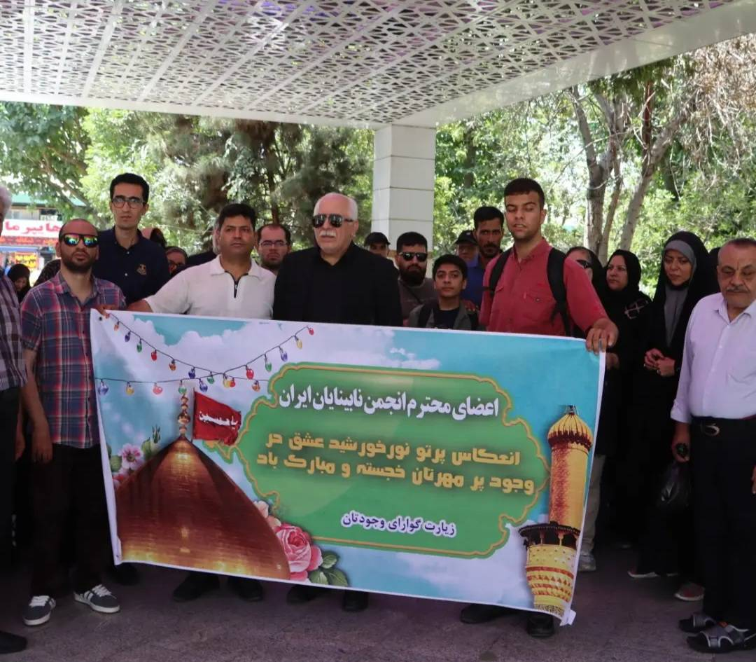
در روز 23 تیر ماه و با همکاری و کمک‌های فراوان خیرین محترم، اعزام 46 نفر از نابینایان تحت پوشش انجمن از استان‌های مختلف از جمله: استان خراسان جنوبی شهرستان خاف، گلستان شهر گرگان، البرز شهر کرج، تهران و نیز چهار‌محال و بختیاری شهرستان بروجن، به صورت رایگان آغاز شد و امیدواریم این دوستان در این سفر معنوی، دعاگوی ما و همکارانمان در انجمن نابینایان ایران باشند.
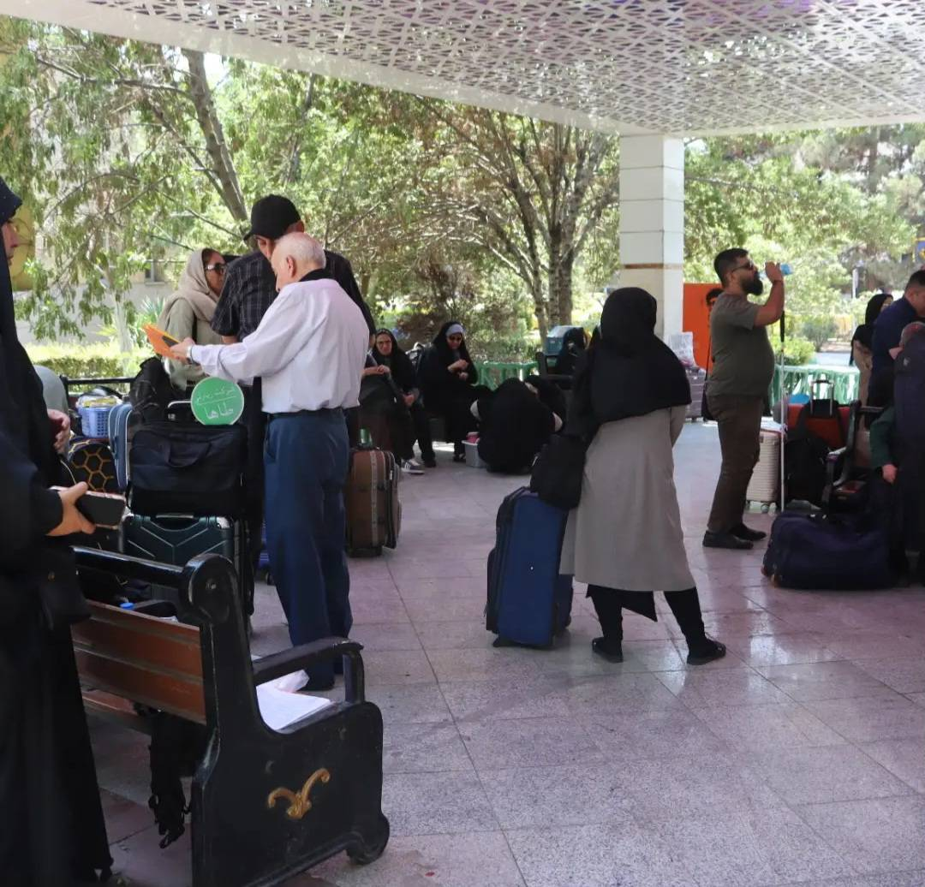
همچنین از 27 تا 30 تیر ماه نیز، تعداد 60 نفر از نابینایان تحت پوشش دفاتر نمایندگی انجمن در استان‌های مازندران و البرز برای انجام سفر زیارتی به مشهد مقدس اعزام شدند که ملتمس دعای خیرِ این دوستان نیز هستیم.

کلام پایانی
آنچه که در این ستون تقدیم شما شد، بخشی بود از اقداماتی که من به همراهی و همکاری پرسنل زحمت‌کش انجمن نابینایان ایران، در تیر‌ماه موفق به انجام آن شدیم. بدیهی است که بسیاری از اقدامات، می‌توانست در مطالب این ستون جای بگیرد، اما به دلیل محدودیت در وقت و فضا سعی کردیم به اهم اقدامات بپردازیم؛ به عنوان مثال، همچون هر ماه تعداد زیادی نامه به ارگان‌های مختلف جهت تسهیل در زندگی و امور جاری نابینایان از طرف انجمن ارسال شد و همچنین جلسات مختلفی با همین دستور کاری برگزار گردید که شرح آن را اجازه دهید بگذاریم برای فرصتی مناسب‌تر؛
فقط نکته مهم پایانی این که: سعی کنیم تا با تلاش و انتظارات منطقی و به جا و منطبق بر اصول، ضوابط، چهارچوب‌ها و امکانات امور جاری جامعه نابینایان را به پیش ببریم. واقع‌گرا بودن و توجه به منطق، می‌تواند راهنمای صحیحی برای درک موانع و چالش‌های پیش روی جامعه نابینایان باشد؛ با توقعات و انتظارات منطقی و به جا است که می‌توانیم تلاش خود را به کار گرفته و گام‌های مؤثر در جهت رفع مشکلات جامعه نابینایان برداریم.
امیدوارم همه ما در هر جایگاهی که هستیم، بتوانیم درک اصولی و صحیحی از موانع پیش روی جامعه نابینایان و چالش‌های کشور داشته باشیم و با این فرض، تمام توان و اراده خود را به کار بگیریم تا شرایط زندگی نابینایان را در جامعه تسهیل کنیم.
به امید روز‌‌های خوب برای مردم ایران به خصوص جامعه نابینایان.

پیشخوان ، مروری بر پادکست‌ها و نشریات انگلیسی‌زبان ویژه افراد با آسیب بینایی
علی پنجه‌ای
در این شماره از پیشخوان، به معرفی چند نرم‌افزار و گجت جدید می‌پردازیم. با ما همراه باشید.

شکوفایی دیجیتال ماشین‌های تایپ سنتی با «بریل بلوم»
پادکست «آیز آن ساکسس» در یکی از جدید‌ترین اپیزود‌ها، در گفتگو با «کیم چارلسون » (مدیرکتابخانه پرکینز) و «مگان گاگنی » (مدیر محصول پرکینز)، به معرفی دستگاه نوآورانه «بریل بلوم» پرداخته است. این ابزار با متصل‌کردن سیستم آنالوگ پرکینز به دنیای جدید دیجیتال، جان تازه‌ای به ماشین‌های تایپ بریل سنتی می‌بخشد.
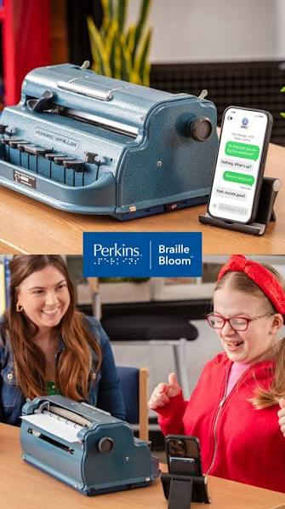
ماشین تایپ بریل پرکینز از سال ۱۹۵۱ تا کنون، به عنوان ابزاری مکانیکی و استاندارد برای آموزش خواندن و نوشتن بریل در سراسر جهان شناخته می‌شود؛ با این حال، ماهیت آنالوگ این دستگاه همواره ارتباط دانش‌آموزان نابینا را با دنیای دیجیتال محدود می‌کرد. بریل بلوم، در واقع برد فلزی و مستحکمی است که به سادگی جایگزین صفحه مقوایی زیرین ماشین تایپ پرکینز (چه قدیمی و چه جدید) می‌شود. این دستگاه بدون تغییر در ساختار مکانیکی ماشین، ضربات کلیدها را رهگیری کرده و آن‌ها را به داده‌های دیجیتال تبدیل می‌کند. با اتصال این ابزار از طریق بلوتوث یا کابل یو‌اس‌بی به رایانه یا تلفن همراه، کاربر می‌تواند از ماشین پرکینز خود به عنوان یک کیبورد بریل استفاده کند. نصب این افزونه بسیار ساده است؛ کاربر بدون نیاز به مراجعه به مراکز تعمیر، می‌تواند با باز کردن چند پیچ ساده، برد بریل بلوم را زیر ماشین پرکینز خود چِفت کند.
گاگنی توضیح می‌دهد که بریل بلوم، مجهز به یک مترجم داخلی است؛ این مترجم فرایند تبدیل بریل (در دو سطح ساده و کوتاه‌نویسی) به متن دیجیتال را انجام می‌دهد. این ویژگی به معلمان بینا و والدین اجازه می‌دهد در لحظه، فعالیت دانش‌آموز را به صورت متنی روی صفحه تبلت یا گوشی خود مشاهده کنند. چارلسون درباره نگهداری از این افزونه فیزیکی جدید توضیح می‌دهد که برای عملکرد دقیق این افزونه، نگهداری و تمیز کردن دوره‌ای ماشین بریل بسیار مهم است. برخلاف تصور عموم، دستگاه‌هایی که کمتر استفاده می‌شوند، به دلیل تجمع گرد و غبار بیشتر به سرویس سالانه نیاز دارند. بریل بلوم به عنوان راهکاری کارآمد، امکان ورود کاربران بریل سنتی را به کلاس‌های درس مدرن و رشته‌های علمی فراهم کرده است.

آشپزی بدون نیاز به لمس صفحه با اپلیکیشن «کوکی»
پادکست «آیز آنساکسس» در یکی دیگر از اپیزود‌ها میزبان داریا مارمر ، توسعه‌دهنده نرم‌افزار بوده تا درباره اپلیکیشن کاربردی «کوکی وویس رسیپیز» و چگونگی تسهیل آشپزی برای افراد نابینا گفتگو کند.
یکی از چالش‌های همیشگی افراد با آسیب بینایی در آشپزخانه، خواندن دستورهای پخت بدون کثیف شدن یا آسیب دیدن تلفن‌های همراه با دست‌های آغشته به مواد غذایی است. داریا مارمر پس از حضور در کلاس‌های آشپزی مرکز کارول برای نابینایان، متوجه شد که راه‌حل‌های موجود چندان کارآمد نیستند. همین موضوع جرقه‌ای برای طراحی اپلیکیشن کوکی شد؛ کوکی تعاملی کاملاً صوتی را برای آشپزی فراهم می‌کند. کاربران می‌توانند دستورهای پخت را از طریق پیوند وب‌سایت‌ها، تصاویر دست‌نویس یا جستجوی ساده وارد برنامه کنند. اپلیکیشن با استفاده از قابلیت‌های هوش مصنوعی، متن دستور پخت را استخراج کرده و آن را در محیطی ساده و بدون تبلیغات مزاحم یا عناصر بصری شلوغ نمایش می‌دهد.
ویژگی اصلی این برنامه، امکان کنترل کامل صوتی با کلمه کلیدی «کوکی» است. برای مثال، کاربر می‌تواند بپرسد: «کوکی، چقدر شکر نیاز دارم؟» یا «گام بعدی چیست؟» بدون اینکه نیازی به لمس صفحه گوشی داشته باشد. علاوه بر این، ادغام هوش مصنوعی در برنامه به کاربران اجازه می‌دهد سؤالات جانبی مرتبط با آشپزی بپرسند. این سؤالات شامل مواردی مانند جایگزین کردن یک ماده غذایی یا تبدیل واحدهای اندازه‌گیری است.
مارمر در طول فرایند توسعه، با بهره‌گیری از بازخورد چندین کاربر نابینا، خوانش صوتی برنامه یا همان وویس‌اوور را اصلاح کرد تا از تکرار اطلاعات غیرضروری جلوگیری شود و تمرکز کاربر روی مراحل پخت حفظ گردد. توسعه‌دهنده برنامه از کاربران می‌خواهد بازخوردهای خود را مستقیماً برای او ارسال کنند. او معتقد است مشارکت مستقیم کاربران کلید اصلی رفع نواقص و افزودن ویژگی‌های جدید است.
دانلود و استفاده از امکانات اصلی این نرم‌افزار رایگان است و تنها بخش‌های مرتبط با خدمات پردازش ابری هوش مصنوعی شامل هزینه اشتراک اندکی می‌شوند.

ویرایشگر متن «کوییل»: شخصی‌سازی در نوشتن، بی‌واسطه و برای همه
پادکست محبوب «دبل تپ» با اجرای «استیون اسکات » و «شان پریس »، در یکی از جدید‌ترین اپیزود‌ها میزبان «جف بیشاپ»، توسعه‌دهنده نرم‌افزار و فعال حوزه دسترس‌پذیری بوده تا درباره پروژه جدید و متن‌باز ویرایشگر متن «کوییل» به گفتگو بپردازد.
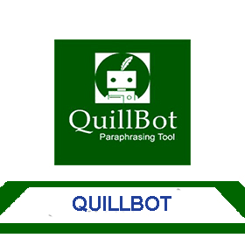
بیشاپ که سابقه فعالیت در تیم‌های دسترس‌پذیری مایکروسافت را دارد، کوییل را با هدف ساده‌سازی فرایند نوشتن برای افراد نابینا و کم‌بینا طراحی کرده است. به باور او، ابزارهایی مانند ویژوال استودیو کد اگرچه بسیار قدرتمند هستند، اما برای کاربران عادی که تنها به دنبال نوشتن یادداشت، خاطرات یا کدهای ساده هستند، بیش از حد پیچیده و سردرگم‌کننده به نظر می‌رسند. یکی از ویژگی‌های برجسته کوییل، وجود ۱۰ پروفایل کاربری مختلف است که بر اساس نیاز کاربر، منوها و امکانات اضافه را پنهان می‌کند تا از شلوغی رابط کاربری جلوگیری شود. این ویرایشگر به جای استفاده از نوارهای ابزار پیچیده مدرن، از منوهای کشویی سنتی بهره می‌برد و گزینه‌های شخصی‌سازی گسترده‌ای برای بازخورد صوتی دارد.
همچنین قابلیت‌های پیشرفته‌ای نظیر جایگزینی خودکار متن یا تکست اکسپندر، غلط‌یاب املایی، پشتیبانی از مارک‌داون و ابزار تبدیل متن به فایل‌های صوتی در قالب ام‌پی‌تری در پس‌زمینه برای آن طراحی شده است. همچنین، کوییل به زودی به ابزار ساخت کتاب صوتی یا چپتر فورج مجهز می‌شود تا کاربران بتوانند مجموعه‌ای از فایل‌های صوتی را به کتاب‌های نشانه‌گذاری شده تبدیل کنند. بخش هوش مصنوعی کوییل نیز امکان اتصال مستقیم به مدل‌های مختلف مانند کلود و جی‌پی‌تی را برای تحلیل و نگارش متن فراهم می‌کند. بیشاپ در این گفتگو به ابزار دیگری به نام «لت ایت گلو» نیز اشاره می‌کند که به کاربران کم‌بینا کمک می‌کند اسناد متنی شلوغ یا وب‌سایت‌ها را بررسی کرده و قالب‌بندی، فونت‌ها و مشکلات دسترس‌پذیری آن‌ها را بر اساس استانداردهای بین‌المللی اصلاح کنند. کوییل به عنوان یک پروژه کاملاً رایگان و متن‌باز روی پلتفرم گیت‌هاب در دسترس است و توسعه‌دهندگان جامعه نابینایان می‌توانند در بهبود و گسترش امکانات آن مشارکت داشته باشند.
پی‌نوشت‌ها (نام‌ها و اصطلاحات اصلی انگلیسی)

توان‌بخشی ، استقلال افراد دارای معلولیت از چه مسیری می‌گذرد؟ بخش چهارم
دکتر صلاح‌الدین محمدی، معلم و مربی دانش‌آموزان با آسیب بینایی استان کردستان

استقلال در چه بستری رشد می کند؟
در ادامه سلسله مطالب تخصصی درباره استقلال افراد با آسیب بینایی، پس از مرور مفاهیم و مصادیق در بخش‌های پیشین، اکنون به واکاوی بسترها و عوامل بنیادینی می‌پردازیم که استقلال را در این گروه از افراد پدید می‌آورند، شکل می‌دهند یا از رشد آن جلوگیری می‌کنند. آنچه در پی می‌آید، بخش نخست از این گفتار مفصل است که به‌صورت ویژه به نقش کلیدی فرد، یعنی عامل فردی اختصاص دارد؛ عاملی که به‌مثابه ریشه‌های نخستین، زیربنای استقلال را در درون فرد بنا می‌نهد. بدیهی است که در بخش‌های آینده، به ترتیب به تأثیر عوامل خانوادگی، اجتماعی، فرهنگی، فناورانه و آموزشی خواهیم پرداخت تا تصویری جامع و چندوجهی از این پدیدار پیچیده ترسیم شود.
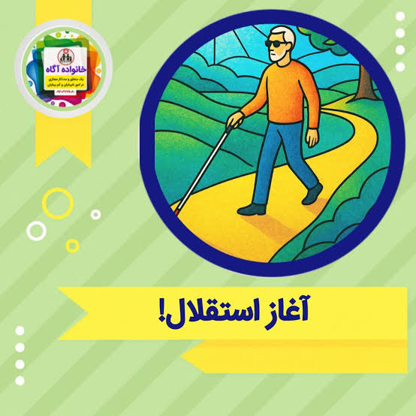

استقلال، زاده بستری پویا و چند‌لایه
استقلال در زندگی افراد با آسیب بینایی، هرگز پدیده‌ای آنی، تصادفی یا خلق‌الساعه نیست؛ بلکه، حاصل تعامل پیوسته مجموعه‌ای از نیروهای درونی و بیرونی است که در طول زمان، بر یکدیگر اثر می‌گذارند و سرنوشت زیست مستقلانه را رقم می‌زنند. اگر استقلال را چون درختی پر شاخه در نظر بگیریم، ریشه‌های آن در اعماق شخصیت، توانمندی‌ها و نگرش‌های فردی فرو می‌روند و تنه و شاخه‌هایش از بستر خانواده تغذیه کرده و نشو و نما پیدا می‌کنند؛ سپس نور و فضای کافی را از جامعه، فرهنگ، فناوری و آموزش دریافت می‌کند تا به بار بنشیند. اما نخستین و تأثیرگذارترین لایه‌ها، همواره آن دسته از عواملی هستند که درون فرد و دیوارهای خانه شکل می‌گیرند؛ پرسش این است که استقلال در چه شرایطی جوانه می‌زند و کدام ویژگی‌های فردی به آن دامن می‌زنند؟
در ادامه، به تفکیک و با ذکر مصادیق عینی، حوزه فرد و نقشی که در استقلال‌یابی خویش دارد را موشکافانه بررسی می‌کنیم.

عوامل فردی: بُن‌مایه‌های درونی استقلال
عوامل فردی، نخستین سنگ بناهای استقلال هستند؛ زیرا، هرگونه کنش با ماهیت مستقل بودن، از درون فرد نشئت می‌گیرد و با توانایی‌ها، ویژگی‌های شخصیتی، استعدادها و انگیزه‌های او پیوندی ناگسستنی دارد. درک این عوامل نه تنها به ما نشان می‌دهد که چرا برخی افراد با وجود آسیب بینایی، به سطوح بالایی از استقلال دست می‌یابند، بلکه مسیرهای قابل پرورش را نیز آشکار می‌سازد.

۱. توانایی‌های بدنی و حسی سازگار
اگرچه آسیب بینایی یک نقص حسی محسوب می‌شود، اما سایر توانایی‌های جسمانی و حسی می‌توانند نقش جبران‌کننده و تسهیل‌گر مهمی ایفا کنند؛ برای نمونه، داشتن تعادل بدنی مناسب، هماهنگی حرکتی خوب، و سلامت دستگاه شنوایی و لامسه، از ارکان اساسی توانمندی در انجام فعالیت‌های روزمره به شکل مستقل به شمار می‌روند. فردی که از قدرت شنوایی بالایی برخوردار است، می‌تواند از نشانه‌های صوتی برای جهت‌یابی و شناسایی محیط استفاده کند و کسی که حس لامسه‌اش دقیق است، به‌راحتی بافت اشیا، دما و حتی تغییرات سطح را تشخیص می‌دهد و بدین ترتیب، بسیاری از اعمال روزانه را بدون اتکا به بینایی انجام می‌دهد. همچنین، سلامت جسمانی عمومی، از جمله قدرت عضلانی و استقامت، به فرد امکان می‌دهد تا در جابه‌جایی، حمل وسایل و انجام کارهای منزل، استقلال بیشتری داشته باشد؛ بنابراین، حفظ و تقویت این توانایی‌های بدنی و حسی، به‌مثابه سرمایه‌ای اولیه، برای ورود به عرصه استقلال، حیاتی است.

۲. ویژگی‌های شخصیتی و روان‌شناختی
شخصیت، نقش‌آفرینی تعیین‌کننده‌ای در میزان جسارت، پشتکار و تاب‌آوری فرد در مواجهه با چالش‌های ناشی از نابینایی دارد. از میان ویژگی‌های شخصیتی، چند مورد از مواردی که در شکل‌گیری استقلال نقش بسزایی دارند، عبارت‌اند از:
- جسارت و ریسک‌پذیری حساب‌شده: فردی که جرئت می‌ورزد برای نخستین بار به‌تنهایی از خانه خارج شود، یا در موقعیت‌های ناآشنا دست به اقدام بزند، گامی اساسی در مسیر استقلال برمی‌دارد؛ این جسارت، اگر با آگاهی و ارزیابی خطر همراه باشد، به تجربه‌های موفقیت‌آمیز می‌انجامد و چرخه اعتماد به ‌نفس را تقویت می‌کند.
- اعتماد به ‌نفس و خودکارآمدی: باور فرد به توانایی‌های خود، پیش‌بینی‌کننده قوی عملکرد مستقلانه است؛ کسی که به خودش باور دارد که می‌تواند یک کار را بیاموزد و به انجام برساند، کمتر دچار درماندگی آموخته‌شده می‌شود و در مواجهه با موانع، به‌جای انفعال، به جستجوی راه‌حل می‌پردازد. این خودکارآمدی، غالباً از تجربه‌های موفقیت‌آمیز کوچک در دوران کودکی نشئت می‌گیرد.
- برون‌گرایی و مهارت‌های اجتماعی: افراد برون‌گرا که از ارتباط با دیگران لذت می‌برند و به‌راحتی روابط اجتماعی برقرار می‌کنند، معمولاً شبکه حمایتی گسترده‌تری دارند و از فرصت‌های بیشتری برای یادگیری غیررسمی و حضور در موقعیت‌های جدید بهره‌مند می‌شوند. چنین صفتی در آینده به احتمال زیاد به استخدام، مشارکت اجتماعی و دریافت کمک به‌موقع فرد از دیگران، یاری خواهد رساند.
- انعطاف‌پذیری شناختی و حل مسئله: استقلال، همواره با موقعیت‌های پیش‌بینی‌نشده همراه است؛ فردی که توانایی تفکر جانبی، تغییر زاویه دید و یافتن راه‌حل‌های جایگزین را دارد، در شرایط بحرانی مانند گم‌شدن یا خرابی یک وسیله کمکی، به‌سرعت خود را بازیافته و به روند مستقل خود ادامه می‌دهد.
- خوش‌بینی و جهت‌گیری مثبت: نگرش خوش‌بینانه نسبت به آینده و باور به امکان‌پذیری استقلال، انگیزه فرد را برای تلاش و تمرین افزایش می‌دهد. این نگرش، او را از گیر کردن در دام گوشه‌گیری و وابستگی افراطی باز می‌دارد.

۳. استعدادها و هوش‌های چندگانه
استعدادهای ذاتی، در کنار ویژگی‌های شخصیتی، بستر مناسبی برای کسب مهارت‌های استقلال‌محور فراهم می‌کنند. برای نمونه:
- هوش حرکتی–بدنی که در فعالیت‌هایی مانند ورزش، رقص، و کارهای دستی ظهور می‌یابد، به فرد امکان می‌دهد تا کنترل بیشتری بر حرکات ظریف و درشت خود داشته باشد و مهارت‌هایی مانند آشپزی، نظافت و تایپ کردن را با دقت بالاتری بیاموزد.
- هوش فضایی - که در افراد نابینا از طریق لامسه و شنوایی بازتعریف می‌شود - به او کمک می‌کند تا نقشه ذهنی دقیقی از محیط‌های مختلف ترسیم کند و بدون نیاز به راهنما، مسیریابی کارآمدی داشته باشد.
- هوش کلامی و زبانی، توانایی برقراری ارتباط مؤثر، درخواست کمک شفاف و توضیح نیازها را افزایش می‌دهد و در موقعیت‌های اجتماعی و شغلی، استقلال تعاملی فرد را ارتقا می‌بخشد.
- هوش منطقی–ریاضی، در برنامه‌ریزی مالی، مدیریت زمان، اولویت‌بندی کارها و تصمیم‌گیری منطقی در امور روزمره، نقشی کلیدی دارد.
- شناسایی و پرورش این استعدادها، به فرد کمک می‌کند تا از نقاط قوت خود به‌عنوان اهرمی برای جبران محدودیت‌های بینایی استفاده کند و راه‌های منحصر به ‌فردی برای زندگی مستقل بیابد.

۴. انگیزه درونی و هدفمندی
شاید مهم‌ترین عامل فردی، انگیزه قوی برای مستقل زیستن باشد؛ این انگیزه، ریشه در نیازهای بنیادین خودشکوفایی، عزت‌نفس و آزادی دارد. فردی که به‌وضوح می‌داند که چرا می‌خواهد مستقل باشد و چه ارزش‌هایی در پس این خواسته وجود دارد (مانند حفظ کرامت، کاهش وابستگی آزاردهنده، و نقش‌آفرینی مؤثر در جامعه)، با پشتکار بیشتری موانع را کنار می‌زند. تعیین اهداف کوتاه‌مدت و بلندمدت واقع‌بینانه (مثل یادگیری مسیر رفت و آمد تا محل کار، یا پس‌انداز برای خرید یک وسیله کمکی) و پیگیری منظم آن‌ها، موتور محرک استقلال را روشن نگه می‌دارد.
این ویژگی‌ها و هزاران صفات ظاهری و پنهان فردی دیگر، عواملی هستند که هر کدام خشتی بر خشت بنای استقلال فرد گذاشته و قصر احساس خوش مستقل بودن را برای او فراهم می‌سازند.
ادامه دارد…

زندگی ، از پشت پنجره مدرسه تا سکوی تالار وحدت؛ واژه‌هایی از جنس نور و اراده
گزارش توصیفی از تجربیات، خلاقیت‌ها و ایستادگی یک هم‌کلاسی قدیمی، سهیلا حسینی
فاطمه جوادیان
صدا، ردیف نت‌ها و طنین دلنشین یک پیانو؛ گاهی زندگی با همین آواها گره می‌خورد و مسیرش عوض می‌شود. در این شماره از ستون زندگی نسل مانا، به همراه دوست و هم‌کلاسی سال‌های دورم، سهیلا حسینی، در کنار هم نشسته‌ایم تا روایتی از یک عمر تلاش را بازگو کنیم. ما روزگاری در آموزشگاه شبانه‌روزی نابینایان هم‌کلاسی بودیم؛ من آن‌جا زندگی می‌کردم و سهیلا چون ساکن تهران بود، بعد از کلاس‌ها پیش خانواده‌اش می‌رفت. سال‌ها بود یکدیگر را گم کرده بودیم و این تجدید دیدار صمیمانه، بهانه‌ای شد برای گشودن دفتری از خاطرات؛ روایتی از یک عمر دویدن، سدها را شکستن و ایستادگی سهیلا در برابر طوفان‌های زندگی به عنوان یک صداپیشه، گوینده، خواننده کُر، نوازنده و مربی خلاق.
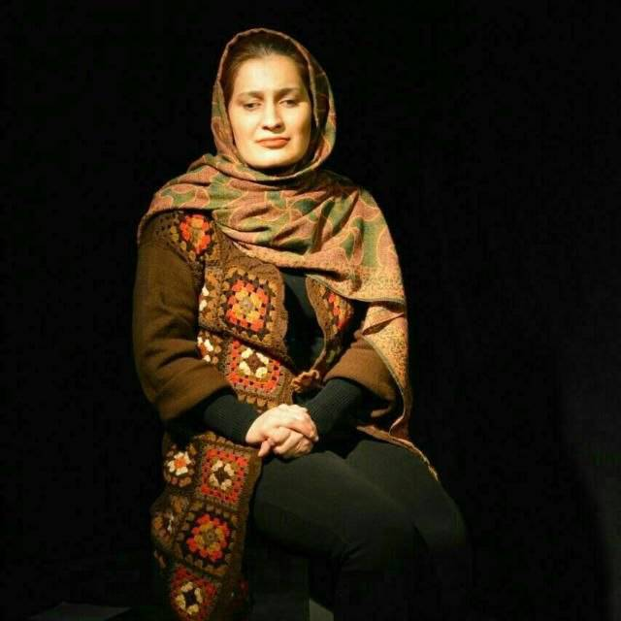

کودکی، بِلز گم‌شده و جادوی پشت پنجره
عشق سهیلا به دنیای صدا از همان دوران پیش از مدرسه و با هدیه گرفتن یک بِلز و سازدهنی حرفه‌ای از سوی پدر و مادرش آغاز شد. گرچه آن سازها بعدها در شلوغی‌های کودکانه آسیب دیدند و گم شدند، اما جرقه اصلی زده شده بود. سفر به ارومیه در سال ۱۳۶۷ به خاطر شغل پدر و آشنایی با معلم سرودی آگاه در مدرسه استثنایی، اولین مواجهه جدی او با نت و ملودیکا بود؛ فرصتی کوتاه که خیلی زود برچیده شد.
بازگشت به تهران و ورود به مدرسه نرجس، شروع فصلی جدید بود. سهیلا از پنجره کلاس پنجم، به سالن سلف در آن سوی حیاط گوش می‌سپرد؛ جایی که زنده‌یاد محمود رضایی با بچه‌های مقاطع بالاتر، قطعه معروف «لالایی» استاد محمد نوری (با شعری از افشین یداللهی) را تمرین می‌کرد. این صدا چنان او را شیفته کرد که تمام تمرکزش را روی درس از دست می‌داد و به امید ورود به این گروه کُر روزها را می‌شمرد؛ هرچند وقتی به مقطع راهنمایی رسید، آقای رضایی از آن مدرسه رفته بود.
در ۱۲ سالگی با هدیه گرفتن یک کیبورد کوچک، تمرینات خودآموز او آغاز شد. اصرارهای او برای ورود به هنرستان موسیقی با مخالفت خانواده همراه شد؛ مخالفتی که بعدها مشخص شد ریشه‌اش در نبود کتاب‌های بریل موسیقی و نگرانی از سختی‌های هدایت یک دانش‌آموز نابینا در این مسیر بود. او برخلاف میلش وارد رشته انسانی شد، اما با اراده‌ای قوی معدلش را به بالای ۱۹ رساند تا نظر خانواده را جلب کند.

ماراتن کنکور و سد بزرگ دانشگاه علامه
با وساطت خانم توکلی (معلم مدرسه)، راه ورود سهیلا به مدرسه هنر و ادبیات صداوسیما باز شد و او یادگیری پیانو را از صفر و زیر نظر آزیتا رجبی آغاز کرد. پس از به پایان رساندن تمرین‌های کتاب بِیِر با خانم رجبی، با اینکه کتاب‌های پیشرفته‌تر به خط بریل موجود نبود، او کار را با اساتید بینا ادامه داد و با رتبه ممتاز فارغ‌التحصیل شد. دوران پیش‌دانشگاهی و کنکور برای او یک ماراتن واقعی بود؛ دوشنبه‌ها سه ساعت تمام در کلاس پیانو می‌نشست و با یک واکمن خبرنگاری، لابه‌لای نت‌ها درس می‌خواند. شب‌ها فقط دو ساعت می‌خوابید و ساعت ۳ صبح بیدار می‌شد.
سال اول کنکور، به دلیل جمع‌آوری کتاب‌ها توسط آموزشگاه در پایان سال و مواجهه با یک منشی نوجوان و کم‌سواد در جلسه که عبارات عربی را کاملاً غلط می‌خواند، شکست خورد. سال بعد، با وجود بیماری سخت و بستری شدن‌های طولانی مادر، بدون کتاب و با سختی تمام درس خواند و سرانجام در رشته روان‌شناسی کودکان استثنایی دانشگاه علامه طباطبایی قبول شد؛ قبولی ارزشمندی که خانه را غرق در شوق و شادی کرده بود.
ورود به دانشگاه اما با برخورد سرد مدیر آموزش وقت (آقای کرمانی) همراه بود که معتقد بود نابینایان نباید در این رشته پذیرش شوند. با وجود دفاع جانانه پدر سهیلا، کارشکنی‌ها همچنان ادامه داشت؛ شش ترم تمام به او منشی داده نشد و اساتید سخت‌گیری‌های بی‌موردی روا داشتند، اما همت سهیلا و دیگر دانشجویان نابینای آن دوره (همچون آقایان دادخواه، خواجه حسینی، شاهوردی و خانم هماوندی)، خط بطلانی بر تمام این پیش‌داوری‌ها کشید.

تالار وحدت؛ عبور از سد کلیشه‌ها با «مِس ۹۰ دقیقه‌ای»
پس از دیپلم، یک گفتگوی تلفنی با زنده‌یاد آقای نامنی (بنیان‌گذار مؤسسه عصای سفید) و یادگیری سلفژ زیر نظر سعید علیجانی، سرانجام در اسفند ۱۳۷۷ سهیلا را به عنوان خواننده کُر روی استیج تالار وحدت فرستاد. سال ۷۹ این گروه مقام نخست جشنواره موسیقی افراد دارای معلولیت را از آن خود کرد. او نوازندگی دف را هم با مهدی مشکریز آغاز نمود. دی‌ماه ۱۳۸۰، بانو پری زنگنه به دعوت آقای نامنی به مؤسسه آمد و گروه کُر عصای سفید را برای همراهی در اجرای افتتاحیه سومین دوره بازی‌های بانوان کشورهای مسلمان انتخاب کرد؛ اجرای درخشانی که متأسفانه با درگذشت آقای نامنی و تغییر رویکرد مدیریت جدید مؤسسه، به انحلال گروه ختم شد. سهیلا مدتی هم، پیش بانو نزهت امیری دوره موسیقی اُرف کودکان را دید اما به دلیل نبود نت بریل، فلوت حرفه‌ای را رها کرد.
بزرگ‌ترین چالش حرفه‌ای او، عبور از سد کلیشه‌های رایج در گروه‌های کُر کشور بود؛ جایی که ادعا می‌شد فرد نابینا به دلیل عدم دیدن دست رهبر ارکستر، نظم گروه را به هم می‌زند. اما علیرضا شفقی نژاد (رهبر کُر استاد نوری) با دیدن استعداد و وسعت صدای سهیلا، صدایش را «سوپرانوی کلراتور» تشخیص داد و به عنوان خواننده آلتو در گروه پذیرفت. سهیلا با کمک یکی از بانوان مهربان گروه که نت‌ها را پشت تلفن برایش می‌خواند و او بریل می‌کرد، پس از ۱۱ ماه تمرین مداوم، در آذر ۱۳۸۵ در یک کنسرت بسیار سخت ۹۰ دقیقه‌ای به نام پوتیت مِس سولونل (Petite Messe Solennelle) اثر روسینی خوش درخشید. حضور در ارکستر موسیقی فیلم‌های «مدار صفر درجه» و «شرق، دیوار، آفتاب» به رهبری علیرضا شفقی‌نژاد نیز از تجربه‌های ناب سهیلا است. او تا سال ۸۸ با این گروه همکاری داشت. بعدها در سال ۹۵ دف‌نوازی را پیش محمدصادق فدایی‌فرد به‌روز کرد و ۱۴ ماه نیز زیر نظر استاد خشایار کاکاوندی به یادگیری تنبور پرداخت.

مربی‌گری خلاق، تئاتر و قلاب ماهیگیری استقلال
سهیلا در سال ۱۳۹۴ به عنوان مربی کودک وارد مجموعه «آوند» به مدیریت زنده‌یاد گوهر‌ناز پشوتنی شد؛ مهدکودکی برای بچه‌های بینا که مربیانی با شرایط ویژه را به کار گرفته بود. او با فلوت، قصه‌گویی، ترانه‌های سیمین قدیری و روش خلاقانه «بادی‌درامز» (تولید ریتم با اعضای بدن) روح تازه‌ای به آموزش کودکان بخشید.
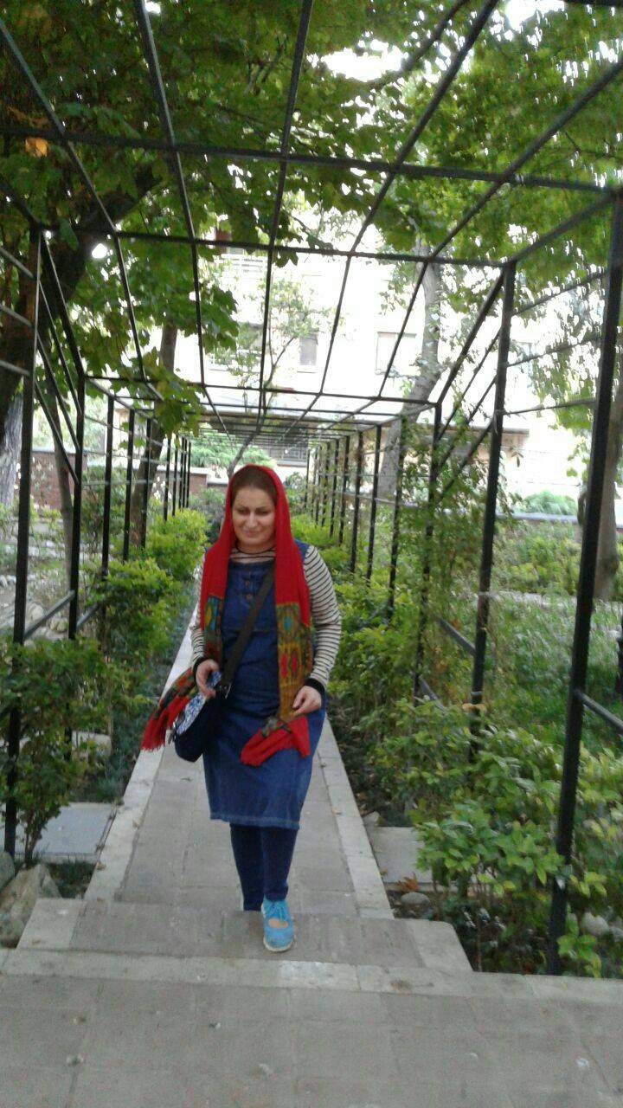
مسیر استقلال او اما از سال ۷۹ با عصا به دست گرفتن و انتخاب دانشگاهی دورتر کلید خورده بود. شرکت در کلاس‌های بازیگری علی یداللهی به او در اصلاح حرکت روی استیج کمک کرد و راه را برای بازی در تئاترهای حرفه‌ای خانم آرام قاسمی در فرهنگسرای نیاوران و ارسباران باز نمود؛ تا جایی که در سال ۸۴ همراه با این گروه به جشن خرمای بم دعوت شد.
او همچنین در سال ۸۶ همکاری با بخش نابینایان کتابخانه حسینی ارشاد را در زمینه تولید کتاب بریل کودک آغاز کرد و سپس مسئولیت استودیوی گویای آنجا را عهده‌دار شد. به همین ترتیب، همکاری با کتابخانه گویای برلین (در بخش ویراستاری صوتی) و همکاری با رادیو بامیک به عنوان گوینده نیز از جمله فعالیت‌های اوست. سال ۹۱ تصمیم بزرگش را گرفت: زندگی مستقل در تهران؛ خانواده در ابتدا مخالف بودند، اما پایمردی سهیلا و دیدن توانایی‌هایش، پدر را به تحسین و شکرگزاری واداشت. او با تکیه بر همین تجربه، در دوران کرونا داوطلبانه با پیج «خانواده توانمند» همکاری کرد و پادکست‌هایی برای آموزش خانواده‌های کودکان نابینای دارای باقی‌مانده بینایی تولید نمود.

دنیای صدا و گارد بسته‌ای که گشوده نشد
دنیای دوبله و نمایش رادیویی نیز از هنر سهیلا بی‌نصیب نماند. او در سال ۸۴، به همراه عبدالله دادخواه و زنده‌یاد محمد مصطفوی «انجمن هنرمندان نابینا و کم‌بینا» را پی‌ریزی کرد. آن‌ها زیر نظر استاد نصرالله مدقالچی چند اثر را دوبله کردند و سپس با زنده‌یاد همایون ایران‌پوی نمایش رادیویی «در تنگنای ماندن» را در خانه هنرمندان و اداره تئاتر، به صورت نمایشنامه‌خوانی روی صحنه بردند. اما به تعبیر سهیلا، گارد شدید رادیو در برابر ورود نابینایان به کارهای حرفه‌ای و فشارهای ناشی از آن، بیماری قلبی استاد ایران‌پوی را شدت داد که به درگذشت تلخ ایشان در آذر ۸۵ منجر شد.
گویندگی در مستند «سمی فناناپذیر» (مهر ۸۵)، صداپیشگی در نقش «فیونا» در انیمیشن سه‌بعدی «شرک» با مدیریت محمد گل‌آرا، و انیمیشن «چرخ‌وفلک جادویی» (سال ۹۰) با استاد مدقالچی از دیگر کارهای درخشان اوست. با این حال، کارشکنی‌های بهزیستی و وزارت کشور مانع ثبت نهایی انجمن آن‌ها شد؛ چرا که به زعم سهیلا، برای برخی مسئولان قشنگ‌تر است که به جای دادن قلاب ماهیگیری، تکه‌ای ماهی جلوی افراد دارای شرایط خاص بگذارند تا خودشان دیده شوند.

نبرد با بیماری؛ زنده باد زندگی
امروز اما، سهیلا درگیر مهم‌ترین نبرد زندگی خویش است. او دو سال پیش با پدیده تلخ بیماری سرطان مواجه شد. در برابر این شوک بزرگ، او فقط خندید تا روحیه خانواده‌اش در زمان مراقبت‌های دائم ترک برندارد. توموری که با یک جراحی سنگین در تابستان پارسال، شیمی‌درمانی‌های مداوم و چکاپ‌های سه‌ماهه، اگرچه صدایش را کمی تحت تأثیر قرار داده و مانع برنامه‌ریزی‌های بلندمدت شده، اما هرگز نتوانسته شوق زندگی را در او بکشد. او این روزها در خانه نشسته، با نرم‌افزار دوآلینگو (Duolingo) در حال یادگیری زبان‌های آلمانی و ایتالیایی است، کارهای دورکاری تدوین انجام می‌دهد، پیاده‌روی می‌کند و از دلخوشی‌های کوچک روزانه‌اش مثل کافه‌گردی دست نمی‌کشد.
سهیلا با نگاهی واقع‌بینانه از مشکلات اقتصادی و موانع فرهنگی جامعه می‌گوید، اما در پایان تأکید می‌کند: «من منت تلاشم را سر کسی نمی‌گذارم؛ من فقط وظیفه‌ام را در حق خودم انجام دادم. می‌خواهم به همه بگویم نیمه خالی لیوان را کنار بگذارید و ببینید امروز چه چیزهایی در دست دارید».
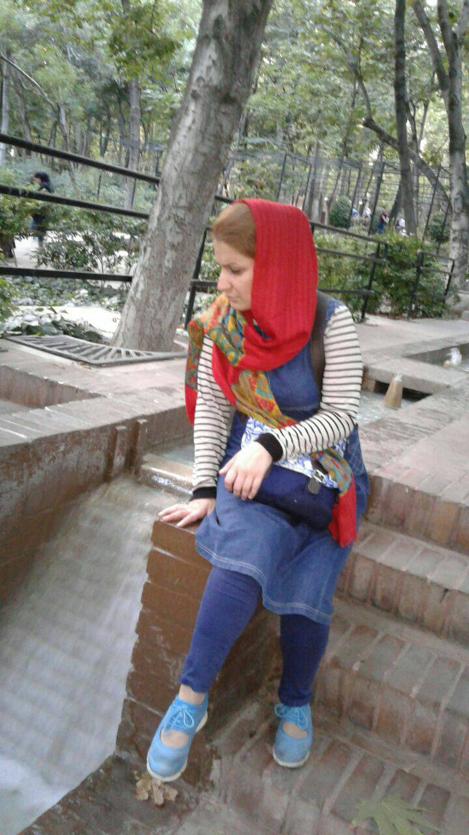
این شماره از نسل مانا تقدیم به زنی که روزهایش، حتی در مواجهه با طوفان، پر از شوق زندگی است.
پی‌نوشت و دعوت به شنیدن: همراهان عزیز نسل مانا، پیشنهاد می‌کنیم شنیدن فایل صوتی این مصاحبه پرفرازونشیب و دلنشین را به هیچ وجه از دست ندهید؛ در این فایل، بخش‌های درخشانی از فعالیت‌های هنری سهیلا حسینی و دیگر هنرمندان نابینای تأثیرگذار کشورمان گنجانده شده است. صمیمانه از سهیلای عزیز تشکر می‌کنیم که آرشیو این قطعات ارزشمند را در اختیار ما گذاشت؛ همچنین تشکر ویژه‌ای داریم از بانو «مهری اسدالله‌زاده» که قطعه خاطره‌انگیز و نایاب «لالایی» با اجرای گروه کُر زنده‌یاد محمود رضایی را در اختیار ما قرار دادند تا چاشنی این گفتگو شود.

فناوری ، فرایند تکامل برنامه لوکآوت: رویکردی مترقی برای طراحی برنامه‌های دسترسی‌پذیر

در این شماره از ماهنامه نسل مانا، در ستون فناوری مقاله‌ای از سرپرست طراحی برنامه لوکآوت از شرکت گوگل را می‌خوانیم که هرچند کمی قدیمی است، اما نکات مهم و تفکر برانگیزی در زمینه دسترسی‌پذیری دارد که خواندن آن، خالی از لطف نیست. مقاله فقط با کمی دخل‌وتصرف در زیر آمده است.

دنی فارا سرپرست طراحی برنامه لوکآوت است؛ یکی از برنامه‌های شرکت گوگل که با توصیف تصاویر، تشخیص و خواندن متن و ارائه سایر ویژگی‌های کمکی، به افراد نابینا و کم‌بینا در زندگی روزمره‌شان کمک می‌کند. در اینجا او توضیح می‌دهد که چرا برنامه‌های کمکی باید هم کاربردی باشند و هم کار با آن‌ها لذت‌بخش باشد؛ همچنین اینکه، چگونه تکاملی که لوکآوت در سال ۲۰۲۴ تجربه کرد، دقیقاً همین موارد را در بر داشت.

تغییر اولویت‌های ما
افرادی که به برنامه‌های دسترسی‌پذیر متکی‌اند، شایسته یک تجربه کاربری‌اند که فراتر از عملکرد تنها باشد؛ آن‌ها شایسته چیزی کاربرمحور، قابل‌یادگیری و حتی لذت‌بخش‌اند. عناصری مانند صدا، ویدئو، لرزش و تصاویر با متن جایگزین تجربه کاربری را ارتقا می‌دهند. این موارد می‌توانند به کاربران نه‌تنها در انجام‌دادن کاری کمک کنند، بلکه احساس مشارکت، قدرت و احترام را به آن‌ها بدهند.
من هیجان‌زده‌ام که نحوه رویکردمان را در تکامل لوکآوت، برنامه‌ای که به افراد نابینا یا کم‌بینا کمک می‌کند تا با استفاده از دوربین گوشی، اطلاعاتی در مورد محیط اطراف خود کسب کنند، با شما به اشتراک بگذارم.

طراحی برای افراد نابینا و کم‌بینا
وقتی به طراحی واسط کاربری می‌رسد، طراحی گرافیکی مهم‌ترین بُعد طراحی است. ما تجربه دیداری را در اولویت قرار می‌دهیم و صدا و لرزش را - اصلاً اگر به آن توجهی کنیم - بعداً در فرایند طراحی در نظر می‌گیریم. اما برای کاربران نابینا و کم‌بینا، می‌توانیم طراحی دلپسندی را بر اساس تجربیات حسی متنوع ایجاد کنیم.
به‌عنوان‌مثال، ما می‌دانیم که کاربران لوکآوت نمی‌خواهند صداهای رباتیک را در حال خواندن متون بشنوند؛ آن‌ها صداهای انسان‌مانندی را ترجیح می‌دهند که تجربیات زیبایی‌شناختی آن‌ها را غنی می‌کند و ارتقا می‌دهد. ما همچنین یاد گرفته‌ایم که برخی از موتورهای صوتی، در سرعت‌های بالا واضح‌تر از بقیه‌اند. بسیاری از افرادی که دائماً از فناوری‌های کمکی استفاده می‌کنند، با سرعت بالا به متون خوانده‌شده و پرونده‌های صوتی گوش می‌دهند.
بسیاری از کاربران ما برای کار با تلفن‌های همراه هوشمند خود، به یک صفحه‌خوان وابسته‌اند که متن و سایر عناصر رابط کاربری را به گفتار تبدیل می‌کند. پشتیبانی از صفحه‌خوان برای برنامه‌ای مانند لوکآوت بسیار دشوار است؛ زیرا، صدای فعال برنامه باید با صدای صفحه‌خوان سازگار باشد. ما باید اطمینان حاصل کنیم که این دو می‌توانند در کنار هم حضور داشته باشند و صدای آن‌ها همچنان برای کاربر قابل‌درک باشد. لوکآوت یک برنامه بی‌سروصدا نیست و چیزهای زیادی برای گفتن دارد.
وقتی صحبت از افراد دارای مقداری بینایی می‌شود، زیبایی در وضوح نهفته است. وقتی من یک آیکون انتخاب می‌کنم، سعی می‌کنم مطمئن باشم که آیکون انتخابی پیچیده نیست. من از نمادهای بزرگ و آشنا استفاده می‌کنم و هدفم تضاد رنگ بالا با پس‌زمینه است. رنگ پس‌زمینه متضاد و حاشیه‌های واضح، می‌توانند به کاربران کم‌بینا کمک کنند تا دکمه‌ها را شناسایی کنند، حتی اگر نتوانند آیکون یا متن آن‌ها را تشخیص دهند.

چگونه لوکآوت را تغییر شکل دادیم
لوکآوت برای کمک به کاربران نابینا و کم‌بینا، با ارائه اطلاعات پیرامون از طریق دوربین طراحی شده است. این برنامه هفت حالت دارد:
- متن: متن داخل تصویر را با کمک موتور صوتی می‌خواند.
- اسناد: صفحات کامل متن را اسکن می‌کند و می‌خواند.
- کاوش: اشیا و متن موجود در محیط را شناسایی می‌کند.
- ارز: مبلغ اسکناس‌ها را شناسایی می‌کند.
- برچسب‌های مواد غذایی: بارکدها را اسکن می‌کند و با استفاده از آن‌ها محصولات غذایی را تشخیص می‌دهد.
- یافتن: اشیای خاصی از یک لیست از پیش تعریف‌شده را پیدا می‌کند.
- تصاویر: عکس می‌گیرد و با استفاده از هوش مصنوعی آن را توصیف می‌کند.
در نسخه‌ای که در سال ۲۰۲۴ منتشر شد، کارهای زیادی را روی حالت تصاویر انجام دادیم؛ قبلاً، کاربر می‌توانست تصویری را آپلود کند و برنامه یک توضیح تصویر برای آن ایجاد می‌کرد. اما از این نسخه به بعد کاربران همچنین می‌توانند تصاویر را مستقیم با دوربین و در صورت نیاز با استفاده از قاب راهنمای صوتی بگیرند. بعد از شنیدن توضیحات، کاربران می‌توانند سؤالات تکمیلی را بپرسند و برای سؤالات خود از جمینای پاسخ دریافت کنند.
به‌عنوان طراح اصلی، از اتخاذ آخرین دستورالعمل‌های ماتریال ۳ در نسخه منتشرشده در سال ۲۰۲۳ برنامه حمایت کردم. برای زیباتر کردن برنامه، هماهنگ‌کردن آن با سایر محصولات، ساخت بر اساس درک موجود و بهره‌گیری از یک سیستم طراحی مدرن‌تر و دسترسی‌پذیرتر؛ در گوگل، جهان در حال تماشای کارهای ما است؛ رویکرد، ویژگی‌ها و انتخاب‌های طراحی ما؛ اگر روی تجربه برنامه‌های مربوط به دسترسی‌پذیری خود سرمایه‌گذاری کنیم، اکوسیستم بزرگ‌تر را تشویق می‌کنیم تا همین کار را انجام دهد.
قبل از به‌روزرسانی، روش اصلی ناوبری لوکآوت یک نوار پیمایش افقی در پایین صفحه بود. هرچند ما، اینکه نوار پیمایش همیشه قابل‌مشاهده بود را دوست داشتیم، این نوار فضای زیادی را اشغال می‌کرد، با انتشار ویژگی‌های جدید به رشد خود ادامه می‌داد و برخی از گزینه‌های حالت را در خارج از صفحه پنهان می‌کرد. همچنین یاد گرفتیم که پیمایش افقی برای برخی از افراد، از جمله کاربران صفحه‌خوان‌ها که نیاز به پیمایش با دو انگشت دارند، می‌تواند از نظر فیزیکی چالش‌برانگیز باشد.
دستورالعمل‌های ماتریال نوارهای پیمایش را به سه تا پنج مقصد محدود می‌کند؛ بنابراین، ما سراغ یک کشوی ناوبری رفتیم که مقصدها را در یک لیست عمودی و قابل اسکن ارائه می‌دهد و به ما فضایی برای افزایش تعداد حالت‌های موجود را می‌دهد.
ما همچنین به دستورالعمل‌های ماتریال برای رابط‌های کاربری دوطرفه تکیه کردیم تا پشتیبانی از زبان عربی را شروع کنیم. در فرهنگ انگلیسی زبان، ما این را مسلم می‌دانیم که مردم چپ به راست می‌خوانند. حالا برنامه باید برای کسی که مدل ذهنی راست به چپ دارد، احساس طبیعی‌تری داشته باشد.
پیروی از آخرین دستورالعمل‌های ماتریال فواید زیادی دارد. من خودم مبتلا به کوررنگی‌ام که اغلب به من کمک می‌کند فوراً بفهمم چه زمانی تضاد رنگ اعمال‌شده کار نمی‌کند. اما از نظر سبک، من به سیستم طراحی تکیه می‌کنم؛ زیرا، می‌دانم که یک طراح دیداری حرفه‌ای پالت رنگ را انتخاب کرده است.
احترام به سیستم طراحی می‌تواند به کاربری و دسترسی‌پذیری برنامه کمک کند. در بهترین حالت، سیستم شما را تشویق می‌کند تا دسترسی‌پذیرترین برنامه ممکن را بسازید و به نوبه خود، ما توانستیم به طراحان سیستم ماتریال ۳ در مورد راه‌های افزایش دسترسی‌پذیری در دستورالعمل‌های کلی‌شان بازخورد بدهیم.

برنامه‌ریزی برای مسیر پیش رو
در زمینه دسترسی‌پذیری، باید تغییرات طراحی را جدی بگیریم. ما می‌دانیم که مردم برای خواندن علائم، خواندن نامه‌ها یا یافتن راه خود به این فناوری تکیه می‌کنند. خوشبختانه این رشته متخصصان دلسوز را جذب می‌کند. کار روی لوکآوت معنی‌دار و لذت‌بخش است؛ زیرا، من با افراد همدلی همکاری می‌کنم که اهمیت طراحی با همکاری کاربرانمان را درک می‌کنند.
در ادامه، من متواضعانه از خودمان می‌خواهم که سعی کنیم مسائل مربوط به دسترسی‌پذیری را در زندگی روزمره خود، به‌عنوان بخشی از یک فرایند یادگیری مستمر رعایت کنیم؛ حتی اگر طراح یا توسعه‌دهنده نیستید، در نظر بگیرید که تجربه کاربر و حتی چرخه کامل عمر محصولات ما چگونه بر انسانیت تأثیر می‌گذارد. همه ما این قدرت و تعهد را داریم که تصمیمات مسئولانه بگیریم، تصمیمات غیرمسئولانه را شناسایی کنیم و آینده بهتری را برای همه دنبال کنیم.
ما باید همچنان به تلاش خود ادامه دهیم تا دسترسی‌پذیری را در اولویت قرار دهیم و صدای کاربران دارای معلولیت را از طریق مشارکت مکرر، متفکرانه و واقعی رساتر کنیم. اگر این کار را انجام دهیم، کمک می‌کنیم که به فناوری‌های کمکی و کاربران آن‌ها یک تجربه کاربردی و زیبا بدهیم و به استفاده از قدرت فناوری برای برابری کمک می‌کنیم. گاهی اوقات به شوخی می‌گویم که مفیدترین ویژگی دسترسی‌پذیری لوکآوت، این است که رایگان است و فکر می‌کنم که در این طنز حقیقت نهفته است.
منبع گوگل دیزاین
ترجمه و گردآوری: میثم امینی

پیک تندرستی ، از ناهنجاری در شانه ها و کمر تا تندرستی، پارت اول
مینا خانی کارشناس ارشد حرکات اصلاحی
دوستان همیشگی من سلام، خوشحالم که یک ماه دیگر فرصت حضور در کنار شما عزیزان را پیدا کردم. تابستان فصلی سرشار از انرژی، شادابی و انگیزه بیشتر است. به همین دلیل قصد دارم در این شماره، درباره دو ناهنجاری بدنی رایج، قوز و گودی کمر، صحبت کنم و تمرینات اصلاحی مناسب را برای بهبود وضعیت بدنی، که روزانه نیم ساعت از زمان شما را به خود اختصاص می‌دهد، در اختیارتان قرار دهم؛ پس هدف ما، برخورداری از تابستانی پرنشاط است، همراه با بدنی سالم؛ همچنین در این شماره، به پرسش‌های متداول شما درباره این ناهنجاری‌ها، دلایل شیوع و چرایی بروز این دو عارضه خواهم پرداخت. پس با من همراه شوید.

قوز یا کایفوز چیست؟
به انحنای پشتی ستون فقرات (حوالی پشت کتف و قفسه سینه) که معمولاً ما با حالت گرد شده از آن یاد می‌کنیم، قوز گفته می‌شود که به طور معمول، همراه با آن شانه و سر نیز به جلو حرکت می‌کند.

گودی کمر یا هایپرلوردوز چیست؟
عبارت «گودی کمر دارم» عبارتی نادرست برای بیان قوس بیش اندازه کمر است؛ همه ما باید حد مناسبی از قوس کمر را داشته باشیم؛ به افزایش بیش از اندازه این گودی، هایپرلوردوز می‌گویند.

چه عواملی باعث مراجعه افراد دارای آسیب و اختلال بینایی می‌شود؟
عوامل زیر، از مهم‌ترین دلایلی هستند که افراد با آسیب بینایی اقدام به اصلاح وضعیت بدنی خود می‌کنند:
- بازخورد اطرافیان، مهم‌ترین علتی است که کودکان و بزرگسالان نابینا، بارها و بارها آن را برای من بازگو کرده‌اند. بازخورد‌های آشنایی مثل «چرا قوز می‌کنی؟» یا «صاف بشین!»
- احساس درد و خستگی حتی خواب‌رفتگی و گزگز پشت کتف‌ها که از آن بسیار یاد می‌شود.
- مراجعین معمولاً از قرار نگرفتن درست سر و شانه‌ها در هنگام به کمر خوابیدن شکایت دارند.
- بازخورد بیرونی با توصیف‌هایی مثل «چقدر شکم بزرگی داری!» یا «گودی کمر زیادی داری».
- فاصله و خالی ماندن فضای کمر پشت کمر با زمین در حالت به کمر خوابیده و ایجاد درد.
کمردردهای ضعیف و شدید و خستگی مداوم در همان ناحیه، از عوامل دیگر می‌باشد.

علت شیوع بیشتر این دو عارضه در افراد دارای آسیب و اختلال بینایی چیست؟
در افراد دارای آسیب یا اختلال بینایی، عوامل بسیاری می‌تواند زمینه‌ساز ایجاد یا تشدید این ناهنجاری‌ها شود. در بسیاری از افراد، استفاده از عصا یا دست برای لمس اشیا برای دسترسی بهتر در محیط اطراف، همچنین استفاده طولانی‌مدت از تلفن همراه، لپ‌تاپ و دستگاه بریل، این وضعیت را تشدید می‌کند. از سوی دیگر، اتکای بیشتر دوستان کم‌بینا به حس بینایی باقی‌مانده یا استفاده از کوله‌پشتی‌های سنگین، کاهش تعادل و نشستن‌های نادرست طولانی (که در بخش‌‌های قبلی به آن پرداخته شد) و نداشتن تصویر درست از بدن خود و بازخوردهای نامناسب بیرونی، همگی باعث تشدید این وضعیت می‌شود.

آیا می‌توان قوز و گودی کمر را با حرکات اصلاحی برطرف کرد؟
این یکی از پرتکرارترین پرسش‌هایی است که والدین و همچنین بسیاری از دوستان از من می‌پرسند؛ اگر بخواهم صادقانه به این سؤال پاسخ دهم، باید بگویم به طور کلی و به زبان ساده، ناهنجاری‌های بدن به دو دسته ساختاری و عملکردی تقسیم می‌شوند؛ اگر مشکل شما ساختاری، مادرزادی یا ناشی از تغییرات اسکلتی نباشد و در گروه ناهنجاری‌های عملکردی قرار بگیرد، معمولاً با انجام صحیح و منظم حرکات اصلاحی تا حد زیادی قابل بهبود و حتی برطرف شدن است؛ البته عوامل مختلفی در سرعت و میزان بهبود تأثیرگذار هستند؛ از جمله: سن، شدت ناهنجاری، تعداد و نظم جلسات تمرینی، میزان پایبندی به انجام تمرینات، شرایط شغلی و تحصیلی، سبک زندگی و آمادگی جسمانی فرد؛ به همین دلیل، ممکن است برخی افراد زودتر و برخی دیرتر به نتیجه برسند. اما اگر ناهنجاری از نوع ساختاری باشد، معمولاً حرکات اصلاحی با هدف جلوگیری از پیشرفت بیشتر عارضه، کاهش درد و بهبود عملکرد فرد تجویز می‌شود. در موارد شدیدتر نیز ممکن است پزشک، بسته به شرایط مراجع، استفاده از روش‌های درمانی تخصصی‌تر و حتی جراحی را پیشنهاد کند. بنابراین مهم‌ترین قدم، تشخیص صحیح نوع ناهنجاری است؛ زیرا، برنامه درمانی هر فرد بر اساس شرایط و علت ایجاد مشکل تعیین می‌شود. اکنون که با این ناهنجاری‌ها آشنا شدیم، به قسمت جذاب ماجرا می‌رسیم؛ پس در ادامه، تمرینات اصلاحی را در اختیارتان قرار می‌دهم.

تمرینات
- به پشت دراز بکشید. زانوها را خم کنید و کف هر دو پا را روی زمین قرار دهید؛ هر دو دست را از کنار گوش‌ها به سمت بالای سر ببرید؛ اگر انعطاف‌پذیری کافی دارید، پشت دست‌ها را روی زمین قرار دهید. سپس دست‌ها را دوباره از همان مسیر به کنار گوش‌ها برگردانید؛ یعنی، انگشتان کنار گوش قرار گیرد و آرنج‌ها خم شوند. (این حرکت را به‌آرامی و بدون درد تکرار کنید).
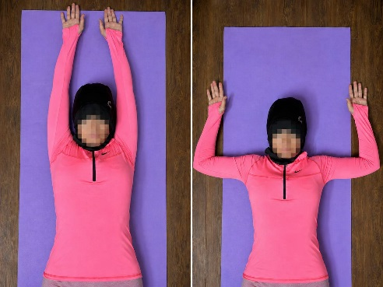
- در همان وضعیت تمرین اول قرار بگیرید؛ دست‌ها را کنار گوش‌ها نگه دارید. آرنج‌ها را از مقابل سینه به یکدیگر نزدیک کنید، سپس آن‌ها را از هم دور کرده و تا حد امکان به سمت زمین پایین ببرید. دقت کنید در تمام مدت حرکت، دست‌ها از کنار گوش‌ها جدا نشوند.
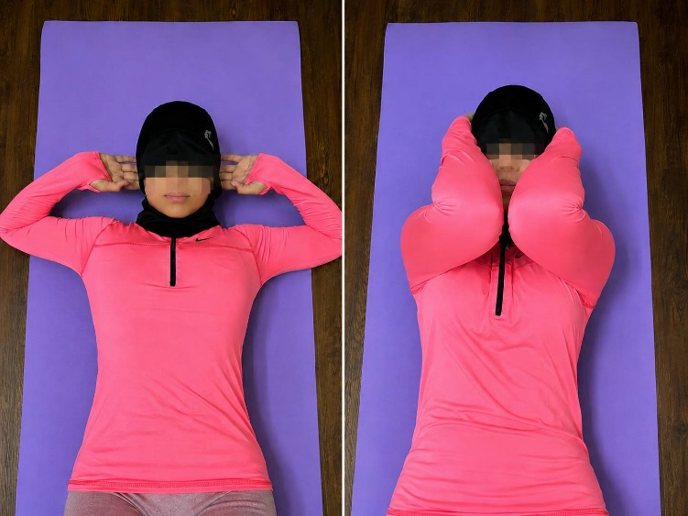
- در حالت ایستاده قرار بگیرید. دست‌ها را پشت کمر به یکدیگر قفل کنید و آرنج‌ها را صاف نگه دارید؛ سپس شانه‌ها را تا جایی که می‌توانید به سمت عقب بکشید و دست‌ها را کمی از بدن دور کنید. چند ثانیه در این وضعیت بمانید و سپس به‌آرامی به حالت اولیه برگردید.
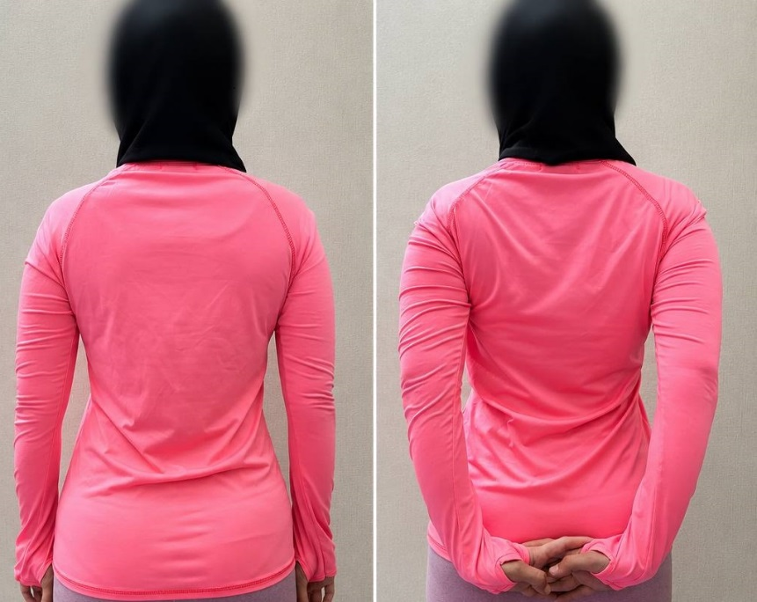
- داخل چهارچوب در بایستید. دست‌ها را از طرفین باز کرده و ساعدها یا کف دست‌ها را روی چهارچوب قرار دهید. سپس یک قدم به جلو بردارید و تنه را به‌آرامی به سمت جلو منتقل کنید، بدون اینکه دست‌ها از چهارچوب جدا شوند. این وضعیت را تا جایی حفظ کنید که کشش ملایمی را در عضلات سینه و جلوی شانه‌ها احساس کنید؛ سپس، به حالت اولیه بازگردید.
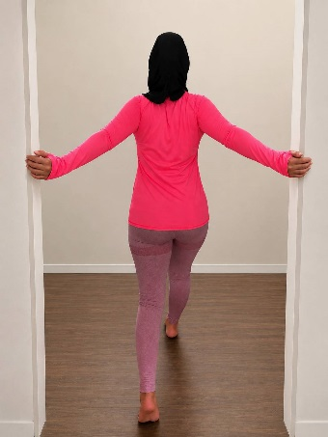
- به پشت (طاق‌باز) دراز بکشید. ابتدا یک زانو را با کمک دست‌ها به سمت شکم بکشید، چند ثانیه نگه دارید و به حالت اولیه برگردید. سپس همین حرکت را با پای دیگر انجام دهید.
- به پهلو بخوابید و پاها را صاف روی هم قرار دهید. پای بالایی را از زانو خم کرده و پاشنه را به سمت باسن نزدیک کنید. با دست، مچ پا را بگیرید و به‌آرامی به سمت باسن بکشید تا کشش را در جلوی ران احساس کنید. سپس حرکت را برای پای دیگر تکرار کنید.
- به پشت دراز بکشید، زانوها را خم کنید و کف پاها و دست‌ها را روی زمین قرار دهید؛ عضلات شکم را منقبض کنید و باسن را از زمین بلند کنید تا بدن از شانه تا زانو، در یک خط قرار گیرد. بعد به‌آرامی به حالت اولیه برگردید.
- به پشت دراز بکشید و هر دو زانو را به سمت شکم بیاورید؛ با دست‌ها پاها را نگه دارید. سپس به‌صورت یک‌درمیان، یک زانو را به سمت سقف صاف کنید و دوباره خم کرده و به حالت اولیه برگردانید. این حرکت را برای پای دیگر نیز تکرار کنید.

نکته پایانی
تمرینات این شماره را با توجه به آمادگی بدنی خود، در ۳ ست و ۱۰ تا ۱۲ تکرار شروع کنید و به‌تدریج، تعداد تکرارها را به ۱۵ برسانید. یادتان باشد که انجام صحیح حرکات، از تعداد تکرارها مهم‌تر است.
سعی کردم تمرین‌ها را به گونه‌ای انتخاب کنم که تقریباً برای همه گروه‌های سنی قابل اجرا باشند و بتوانید به‌راحتی آن‌ها را در برنامه روزانه خود قرار دهید.
امیدوارم این تمرینات برایتان مفید باشد و مثل همیشه، منتظر پیام‌ها، سؤال‌ها، پیشنهادها و تجربه‌های ارزشمند شما هستم. در شماره بعدی با مطالب، تمرین‌ها و نکات جدید دوباره در کنار شما خواهم بود.
به امید دیدار و همراهی دوباره.

ردپای نابینایان در آثار ادبی ، روایتی از عشق، رنج و نوری که از دل تاریکی می‌تابد
حسین آگاهی، دانشجوی دکترای زبان و ادبیات فارسی
برای بسیاری از نابینایان ایرانی، واژه «خوابگاه» تنها نام یک ساختمان نیست؛ بخشی از زندگی است. جایی که برای ادامه تحصیل، ناچار می‌شوند شهر و خانواده را ترک کنند و سال‌هایی از کودکی و نوجوانی را دور از خانه بگذرانند. خوابگاه برای بسیاری از آنان، نخستین تجربه استقلال، دلتنگی، دوستی، سختی و ساختن شخصیت است.
شاید به همین دلیل، هنگام خواندن رمان «جِین اِیر» نوشته شارلوت برونته، بسیاری از خوانندگان بتوانند با بخشی از زندگی جِین احساس نزدیکی کنند. جِین نیز در کودکی، پس از پشت سر گذاشتن روزهایی تلخ، به مدرسه شبانه‌روزی لووود فرستاده می‌شود؛ جایی که اگرچه با کمبودها، سختگیری‌ها و رنج‌های فراوان همراه است، اما به مدرسه‌ای برای آموختنِ استقامت، خودباوری و استقلال تبدیل می‌شود. لووود تنها محل تحصیل جِین نیست؛ جایی است که شخصیت او شکل می‌گیرد و می‌آموزد چگونه در برابر دشواری‌های زندگی خم نشود.
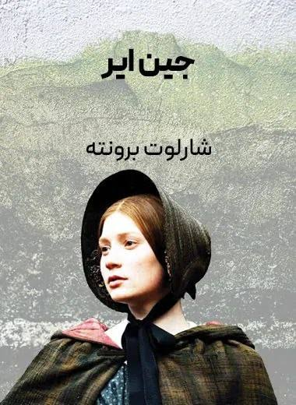
پس از پایان تحصیل، جِین به عنوان معلم سَرخانه راهی عمارت اسرارآمیز تورنفیلد می‌شود؛ در آنجا با مردی مرموز، مغرور و در عین حال رنج‌دیده به نام ادوارد روچستر آشنا می‌شود. رابطه این دو، یکی از ماندگارترین داستان‌های عاشقانه ادبیات جهان را رقم می‌زند؛ داستانی که در کنار عشق، از صداقت، انتخاب، عزت نفس و وفاداری نیز سخن می‌گوید. خوشبختانه بخش مهمی از جذابیت این رمان، در گره‌های داستانی آن نهفته است و اگر هنوز آن را نخوانده‌اید، بهتر است خودتان رازهای تورنفیلد را کشف کنید.
اما دلیل پرداختن به این کتاب، شخصیت آقای روچستر است. در واپسین بخش‌های رمان، حادثه‌ای سرنوشت او را به کلی دگرگون می‌کند. او هنگام نجات جان دیگران، بینایی خود را از دست می‌دهد و یکی از دستانش نیز آسیب جدی می‌بیند. این حادثه، پایان زندگی او نیست؛ بلکه آغاز زندگی تازه‌ای است.
شارلوت برونته نابینایی روچستر را صرفاً یک معلولیت جسمی تصویر نمی‌کند؛ او نشان می‌دهد انسانی که تا دیروز به قدرت، ثروت و استقلال خود می‌بالید، اکنون باید جهان را با اتکا به دیگران بشناسد. روچستر ناچار می‌شود شیوه دیگری از زندگی را بیاموزد؛ جهانی که در آن صداها، حضور انسان‌ها، اعتماد و همراهی، جای بسیاری از آنچه پیش‌تر با چشم می‌دید را می‌گیرد.
در این میان، حضور جِین معنایی تازه پیدا می‌کند؛ او نه از روی ترحم، بلکه با عشق و انتخابی آگاهانه، در کنار روچستر می‌مانَد و نقش چشمان او را بر عهده می‌گیرد. رابطه آن دو، پس از نابینایی، از بسیاری جهات عمیق‌تر، صمیمی‌تر و برابرتر از گذشته می‌شود. برونته با ظرافت نشان می‌دهد که گاهی انسان، درست زمانی که بخشی از توانایی جسمی خود را از دست می‌دهد، بینشی تازه نسبت به زندگی، عشق و خویشتن پیدا می‌کند.
اگرچه نویسنده در پایان روزنه‌ای از امید نیز باقی می‌گذارد، اما آنچه بیش از هر چیز در ذهن خواننده می‌مانَد، این حقیقت است که دگرگونی واقعی روچستر نه در چشمان او، بلکه در روح و شخصیتش رخ داده است.
«جِین اِیر» تنها یک رمان عاشقانه نیست؛ داستان رشد انسانی است که سختی‌های زندگی او را نشکست، و همچنین روایت مردی است که پس از نابینایی، معنای دیگری از دیدن را تجربه کرد. شاید به همین دلیل است که این اثر، نزدیک به دو قرن پس از انتشار، همچنان از محبوب‌ترین رمان‌های جهان به شمار می‌رود و شخصیت آقای روچستر یکی از ماندگارترین شخصیت‌های نابینای ادبیات کلاسیک است.
علاوه بر عشق و استقلال که از مضامین اصلی این کتاب است، دوراهی‌های اخلاقی بسیاری در رمان وجود دارد که راوی هم‌زمان با بازگو کردنشان، ذهن مخاطب را به چالش می‌کشد. این رمان را نخستین بار رضا رضایی به فارسی ترجمه کرده و نشر نی آن را به چاپ رسانده است.

ترجمه ، من هنوز ارزشمندم؛ روایت یافتن معنا و رسالت پس از نابینایی

مقدمه
پذیرش نابینایی و کنار آمدن با افت بینایی، یکی از سخت‌ترین چالش‌هایی است که یک فرد می‌تواند در طول زندگی‌اش تجربه کند. در این مسیر، بسیاری از افراد نه تنها بینایی خود، بلکه احساس ارزشمندی، هویت و رسالت اجتماعی‌شان را نیز از دست‌رفته می‌پندارند. ترس از اینکه دیگر نتوانیم مانند گذشته، با دیگران ارتباط عمیق برقرار کنیم یا زبان بدن آن‌ها را بخوانیم، گاهی باعث می‌شود روی بسیاری از آرزوها و اهدافمان خط بکشیم.
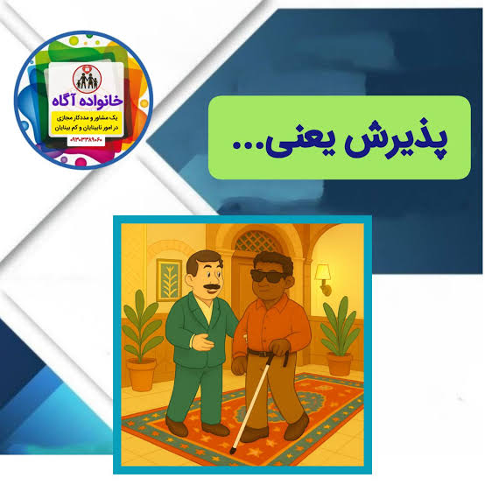
اما آیا واقعاً برای برقراری ارتباط مؤثر، نیازی به دیدن با چشمِ سر داریم؟ در این شماره از نشریه نسل مانا، به سراغ اپیزود کوتاهی از پادکست «دیدگاه‌ها و شنیدنی‌ها» (Insights and Sound Bites) از مجموعه هدلی رفته‌ایم. در این قسمت، زنی به نام لیندا جنکینز، داستان بسیار شیرین و الهام‌بخش خود را از روزهای پس از نابینایی کامل و تلاشش برای بازگشت به عرصه فعالیت‌های داوطلبانه، روایت می‌کند. داستان او یادآوری زیبایی است از اینکه ارزش وجودی ما به میزان بینایی‌مان گره نخورده است.
لیندا جنکینز: زمانی که برای اولین بار تشخیص بیماری‌ام را دریافت کردم و بینایی‌ام به طرز چشمگیری رو به کاهش گذاشت، پیش خودم فکر کردم که برای انجام فعالیت‌های داوطلبانه به‌عنوان یک «مراقب معنوی و مشاور بالینی» در بیمارستان محلی‌مان، به دیدن چیزهای زیادی نیاز دارم و مطمئن بودم که دیگر از پس این کار بر نخواهم آمد.
من لیندا جنکینز هستم و در شهر سامر ویل در ایالت کارولینای جنوبی زندگی می‌کنم. در دهه چهل‌سالگی‌ام، متوجه شدم که بیماری «آر‌پی» (Retinitis Pigmentosa) یا همان تحلیل رفتن شبکیه را از سمت خانواده پدری‌ام به ارث برده‌ام. این بیماری برای من دیرخیز بود و حتی فکرش را هم نمی‌کردم که به آن مبتلا باشم؛ اما پانزده سال بعد، کاملاً نابینا شدم.
من در گذشته، حتی در دورانی که شاغل بودم، به‌عنوان مشاور تلفنی در مواقع بحران کار می‌کردم. پیش‌زمینه تحصیلی و کاری من در حوزه سلامت روان است و همیشه عاشق تعامل با آدم‌ها، برقراری ارتباط با آن‌ها و شنیدن داستان‌های زندگی‌شان بوده‌ام.
چند سال پیش، همان‌طور که آرام‌آرام بینایی‌ام را از دست می‌دادم، به چند نفر از دوستانم گفتم که یکی از برنامه‌های «فهرست آرزوهایم» برای دوران بازنشستگی، این است که به‌عنوان مشاور و مراقب معنوی در بیمارستان محلی شهرمان فعالیت داوطلبانه داشته باشم. اما وقتی تشخیص نهایی نابینایی‌ام را گرفتم و افت شدید بینایی آغاز شد، با خودم گفتم: «اوه، باید این یکی را از فهرست آرزوهایم خط بزنم!» چون متوجه شدم که برای ارتباط گرفتن با افراد و کار در حوزه مراقبت‌های روحی و معنوی، به چیزهای زیادی نیاز داری که باید بتوانی آن‌ها را «ببینی»؛ مثل خواندن زبان بدن و درک احساسات افراد از روی چهره‌شان. و خب، من می‌دانستم که دیگر قرار نیست قادر به انجام این کارها باشم.
با این وجود، دوستانم دست‌بردار نبودند. آن‌ها با اصرار می‌گفتند: «چرا حداقل دوره آموزشی‌اش را نمی‌گذرانی تا ببینی اصلاً صلاحیتش را پیدا می‌کنی یا نه؟ چون ما مطمئنیم که تو از پس این کار برمی‌آیی». در واقع، آن‌ها بیشتر از خودم، به من ایمان داشتند.
بنابراین، من در دوره‌های آموزشی شرکت کردم و با موفقیت آن را گذراندم. سپس، برای ملاقات با اولین بیمارم به بیمارستان رفتم. وارد اتاق شدم، خودم را معرفی کردم —البته عصای سفیدم هم همراهم بود— و ما گفت‌وگوی بسیار دلنشینی با هم داشتیم. فقط گپ زدیم، ارتباط گرفتیم، من با او صحبت کردم و به داستانش گوش دادم.
در پایان ملاقاتمان به او گفتم: «من از آشنایی با شما خیلی لذت بردم و اگر مایل باشید، دوست دارم برایتان دعای خیری بخوانم. البته هیچ اجباری نیست، اما اگر دوست داشته باشید، با کمال میل این کار را می‌کنم».
او در جواب گفت: «اوه، خیلی هم عالی، دوست دارم برایم دعا بخوانی».
من پرسیدم: «اجازه می‌دهی دستت را بگیرم؟»
او گفت: «البته».
من کمی دستم را به سمتش دراز کردم و او گفت: «فقط باید خودت دست من را پیدا کنی، چون من کاملاً نابینا هستم!»
همان لحظه بود که من زیر خنده زدم! او با تعجب پرسید: «چه شده؟ خنده‌ات برای چیست؟»
گفتم: «آخه من هم کاملاً نابینا هستم!»
بنابراین، چند ثانیه‌ای دست‌هایمان را در هوا چرخاندیم تا بالاخره دست‌های یکدیگر را پیدا کردیم و به هم گره زدیم.
پس از آن اتفاق، ما شروع به صحبت درباره نابینایی کردیم و اینکه این موضوع چه معنایی در زندگی‌مان دارد. ارتباط ما به یک ارتباط عمیق و اصیل تبدیل شد و دقیقاً در همان لحظه بود که فهمیدم من واقعاً می‌توانم این کار را انجام دهم، حتی با وجود اینکه نابینا هستم. این اتفاق به او هم ثابت کرد که ما می‌توانیم ارتباط فوق‌العاده‌ای با هم داشته باشیم. در نهایت من چند منبع کاربردی به او معرفی کردم و این برای هر دوی ما یک موقعیت برد - برد بود.
ارتباط با این بیمار، به من ثابت کرد که «من هنوز ارزشمندم» و از سوی دیگر، به او این اعتماد به نفس را داد که بداند می‌تواند با شخص دیگری که او هم نابیناست، ارتباطی عمیق برقرار کند. او حتی به من گفت: «اگر تو می‌توانی از پس چنین کار مهمی بربیایی، پس شاید من هم بتوانم کاری انجام دهم».
من با فعالیت داوطلبانه‌ام به‌عنوان مشاور در بیمارستان، پاداش درونی بزرگی گرفتم، چون این کار به زندگی‌ام معنا و هدف بخشید. فهمیدم که با وجود اینکه نمی‌توانم ببینم، هنوز هم می‌توانم منبع آرامش و کمکی برای دیگران باشم و چیزهایی برای بخشیدن دارم. فهمیدم که آدم‌ها چطور می‌توانند داستان‌هایشان را با من شریک شوند و من با آن‌ها.
تواناییِ ارتباط گرفتن با دیگران و داشتن هدف در زندگی، بسیار ارزشمند و مهم است؛ شما هیچ‌وقت نمی‌دانید که چه کسی ممکن است تشنه شنیدن داستان زندگی شما باشد.

یادداشت مترجم
داستان لیندا جنکینز، بازتابی از یک حقیقت بزرگ است: ارزش و رسالت انسانی ما هیچ‌گاه به واسطه محدودیت‌های جسمی و حسی‌مان از بین نمی‌رود. در جامعه امروزِ ایران نیز، بسیاری از افراد نابینا و کم‌بینا پس از مواجهه با افت بینایی، درگیر همین تردیدها و انزوا می‌شوند و گمان می‌کنند فرصت ایفای نقش‌های مؤثر اجتماعی را از دست داده‌اند.
اما مشارکت داوطلبانه، چه در قالب مشاوره‌های همدلانه، چه در محیط‌های درمانی، انجمن‌ها و چه‌ در جمع‌های دوستانه، نه تنها می‌تواند امیدبخش زندگی دیگران باشد، بلکه یکی از قدرتمندترین ابزارها برای بازسازی اعتماد به نفس در خودِ فرد است. گاهی داستان زندگی ما، همان معجزه‌ای است که فرد دیگری برای ادامه مسیرش به شنیدن آن نیاز دارد. حضور ما در اجتماع با تمام چالش‌هایش، همان چیزی است که کلیشه «ناتوانی» را می‌شکند و ثابت می‌کند که ما در هر شرایطی، همچنان ارزشمند و اثرگذاریم.

نویسنده: Hadley Presents Podcast Team
گردآوری از وب‌سایت: pocketcasts.com
مترجم: سارا شاهپورجانی

کارآفرین ، کارآفرینی فراتر از محدودیت‌ها
داوود خلیل آبادگان

یادداشت سردبیر
بسیار مفتخریم که از این شماره، با توجه به درخواست مخاطبان گرامی در نظرسنجی سال گذشته، مبنی بر اینکه شرایط اشتغال افراد در ایران نیز بررسی شود، صفحه و ستون جدیدی را با نام «کارآفرین» به ماهنامه اضافه کرده‌ایم. هدف ما در این ستون، پرداختن به مسیرهای درآمدزایی آبرومندانه و انتقال تجربیات واقعی کسب‌وکار است.

نویسندگی این ستون را جناب آقای داوود خلیل‌آبادگان بر عهده دارند؛ کارآفرینی ۵۳ساله، پرتلاش و الهام‌بخش که با وجود معلولیت بینایی خیلی شدید (آر‌پی)، کارنامه علمی و عملی درخشانی را رقم زده است. ایشان کارشناس ارشد رشته مشاوره توان‌بخشی است و پیشینه‌ای ارزشمند شامل ۲۸ سال خدمت در سازمان بهزیستی و ۲۰ سال فعالیت مداوم در عرصه تجارت داخلی و بین‌المللی دارد. آقای خلیل‌آبادگان بنیان‌گذار یک برند تجاری ۱۸ساله در زمینه طراحی، تولید و صادرات تجهیزات کمک توان‌بخشی است و با داشتن کارگاه‌ها و نمایندگی‌های متعدد در داخل و خارج از کشور، فراز و نشیب‌های بی‌شماری را در دنیای تولید و مدیریت پشت سر گذاشته است.
قلم پویا و تجربیات گران‌بهای ایشان، بدون شک جانِ تازه‌ای به بخش اقتصادی نشریه ما خواهد بخشید. برای ایشان در این مسیر آرزوی موفقیت داریم و شما مخاطبان عزیز را به خواندن اولین یادداشت این ستون دعوت می‌کنیم:
به نام دوست که هر چه داریم از اوست
با درود به شما مخاطبان گرامی؛ بسیار خرسندم که از این شماره، در ستون «کارآفرین» فرصتی فراهم شده تا با موضوع جذاب و حیاتی اشتغال‌زایی و کارآفرینی همراه شما عزیزان باشم. انگیزه اصلی من برای طرح این مباحث در این نشریه وزین، پاسخ‌گویی به پرسش‌های مکرر دوستانی است که در این سال‌ها با مراجعات حضوری یا تماس‌های تلفنی، جویای تجربیات شخصی من در مسیر فعالیت‌های اقتصادی، تجاری و اداری بوده‌اند. امید دارم پرداختن به این موضوعات، جرقه‌ای برای تغییر مثبت در زندگی علاقه‌مندان و جویندگان کار باشد.
این سلسله نوشتار، به طور کلی در دو بخش عمده تقدیم حضورتان خواهد شد:
الف) کلیات و مفاهیم کارآفرینی
ب) شناسایی، معرفی و چگونگی ساماندهی فرصت‌های شغلی
اکنون گاهِ آن فرا رسیده است که آموخته‌ها و تجربیات زیسته خود را با شما به اشتراک بگذارم؛ با این یادآوری اساسی که آنچه در قالب این سطور تقدیم می‌نمایم، صرفاً حاصل سبک زندگی، چالش‌ها و تفکرات فردی خودم است و درستی یا نادرستی آن را به قضاوت و دیدگان تیزبین شما مخاطبان گرامی وا می‌گذارم. در شماره‌های آینده، قدم به قدم وارد دنیای پر پیچ ‌و خم اما شیرین تولید و تجارت خواهیم شد. با ما همراه باشید.

الف؛ کلیات:
پُر واضح است که ما آدمیان به منظور کامیابی در هر امری، ناگزیر از داشتن مجموعه‌ای از مهارت‌ها، توانمندی‌ها و لوازم و شرایطی هستیم که موضوع مهم اشتغال نیز از این امور مستثنی نیست؛ بنابراین، برای موفقیت در اشتغال بهتر و پایدار باید به نکات زیر توجه داشت:

1) داشتن مهارت لازم در برقراری ارتباطات بین فردی و اجتماعی و برخورداری از توانمندی روابط عمومی مؤثر و سازنده.
نکته: توجه و بها دادن به مفاهیمی همچون مشتری‌مداری و یا «مشتری تاج سر است» تنها نمونه کوچکی است از ده‌ها موردی که اهمیت این مهارت را، هر چه بیشتر آشکار می‌سازد.

2) مُبادی آداب بودن: یعنی دقت در گفتار، کردار و داشتن رفتاری مناسب با اطرافیان و توجه به ظاهر آراسته و پوشش برازنده توأم با روش و مَنِش موقرانه.
نکته: عبارت معروف «شکل در محتوا تأثیر دارد» گویای این حقیقت است که رعایت اصول اولیه در حرکات و وَجَنات شایسته، باعث جلب اعتماد و اطمینان اولیه دیگران، به انسان می‌شود. همچنین رعایت بهداشت دهان و دندان، از جمله نکات بسیار مهمی است که باعث ایجاد طمأنینه و آرامش در رفتار ما گردیده و زمینه تعامل محترمانه ما را با سایرین فراهم می‌سازد.

3) استفاده از عصای سفید مناسب و نیز متناسب با قامت فرد نابینا، به عنوان رسمی‌ترین سمبل و نشانه افراد با آسیب بینایی و همچنین کسب مهارت‌های لازم مربوط به جهت‌یابی و حرکت؛
متأسفانه، کم نیستند آن دسته از دوستانی که به سبب عدم استفاده از عصای سفید، با مشکل تردد مواجه بوده و صد افسوس که حتی برای کاریابی، ناگزیر از داشتن همراه هستند که در همان آغاز راه، موجب بی‌اعتمادی طرف مقابل نسبت به توانمندی و استقلال خود می‌شوند. استفاده از عینک آفتابی متناسب با فیزیک صورت فرد نابینا، توصیه ظریف دیگری است که موجب توفیق فرد نابینا در برقراری ارتباطات سازنده می‌شود؛ مخصوصاً، در مواردی که احیاناً خدای ناکرده چشمان فرد نابینا از ظاهری مناسب برخوردار نباشد.

4) تسلط بر خط بریل و یا دست کم، برخورداری از مهارت کار با رایانه و تلفن همراه، جهت انجام یادداشت‌های روزانه، دسته‌بندی، طبقه‌بندی و برنامه‌ریزی‌های لازم به منظور تعیین و تعریف اهداف کوتاه، میان و بلند مدت.
نکته: محاسبه دقیق هزینه‌های مربوط به دخل و خرج، در ارتباط با فعالیت‌های اقتصادی و معیشتی و مدیریت صحیح امور جاری و رعایت نظم و حفظ انضباط مالی.

5) برخورداری از روحیه کار جمعی و تمرین انجام فعالیت‌های اجتماعی و اقتصادی مشارکت محور.

با امید به اینکه بخش کار‌آفرین مورد استقبال شما مخاطبان گرامی قرار گیرد، از شما دعوت می‌کنم در شماره بعدی با ادامه مبحث کلیات ما را همراهی کنید.

آینده‌ای که به جای رقم خوردن، قلم می‌خورَد ، اندر مصائب امتحانات نهایی دانش‌آموزان نابینا
امید هاشمی
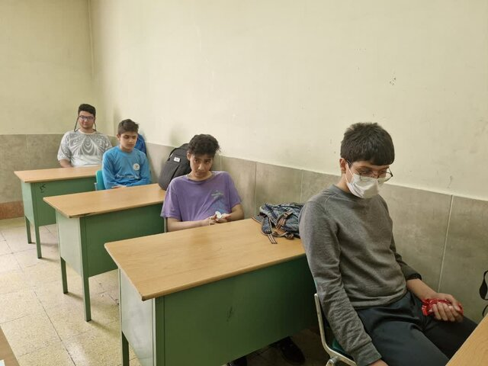
نخستین بار در خردادماه سال ۱۳۹۸ بود که تب‌وتاب امتحانات نهایی و پیوند سرنوشت‌ساز آن با کنکور سراسری، جانی تازه در رگ‌های نظام آموزشی کشور دمید. از آن روز تا به امروز، هفت سال تمام می‌گذرد؛ هفت سالی که برای دانش‌آموزان بینا با رقابت، برنامه‌ریزی و تلاش‌های شبانه‌روزی پیوند خورده است، اما برای دانش‌آموزان نابینا، حکایتی از جنس تعلیق، اضطراب و مواجهه با دیواری بلند از اهمال‌کاری سازمانی بوده است. در حالی که امروز معدل امتحانات نهایی نه صرفاً محملی برای پاس کردن دروس، بلکه بخش عمده و تعیین‌کننده‌ای از آینده شغلی و تحصیلی این فرزندان در کنکور سراسری است، سازمان آموزش و پرورش استثنایی کشور هنوز نتوانسته به سازوکاری پایدار، علمی و منصفانه برای دسترسی هم‌زمان و بی‌دغدغه این دانش‌آموزان به سؤالات بریل دست یابد. این سازمان، بی‌توجه به وزن و اهمیت حیاتی این امتحانات، هر سال با رویکرد رفع تکلیف از روی این مسئله حیاتی عبور می‌کند، بی‌آنکه گشایشی در این گره کور ایجاد کرده باشد.
اساساً فلسفه وجودی نهادی با عنوان «سازمان آموزش و پرورش استثنایی»، چیزی جز تحقق عدالت آموزشی و ایجاد فرصت‌های برابر برای دانش‌آموزان دارای معلولیت نیست. ما مدام از تساوی حقوق و برابری فرصت‌ها سخن می‌گوییم و تریبون‌های رسمی را از شعارهای حمایتگرانه پر می‌کنیم، اما عملکرد این سازمان در زمینه امتحانات نهایی و بسیاری از حوزه‌های دیگر، مهری بر ابطال این ادعاهاست. وقتی سازمانی عریض و طویل با بودجه‌ها و امکانات ساختاری خود نمی‌تواند ابتدایی‌ترین حق یک دانش‌آموز نابینا یعنی داشتن برگه امتحانی به خط بریل را فراهم کند، این پرسش جدی پیش می‌آید که اصلاً چه نیازی به بقای چنین ساختار بروروکراتیکی هست؟ اگر قرار است دانش‌آموز نابینا همچنان با تکیه بر منشی و به شیوه‌های سنتی آزمون بدهد، خودِ مدارس پذیرا بهتر از هر ستاد و سازمانی می‌توانند این فرایند را مدیریت کنند و نیازی به این همه تشکیلات موازی نیست.
اما عمق فاجعه زمانی آشکار می‌شود که نگاهی به گزارش‌های رسیده از گوشه و کنار کشور بیندازیم. گزارش‌هایی تلخ که نشان می‌دهند امتحانات نهایی برای بخشی از دانش‌آموزان نابینا، نه عرصه‌ای برای تجلی علم و رقابت با همسالان، بلکه به محلی برای یادگیری انواع روش‌های تقلب و دریافت مزدِ بی‌زحمت تبدیل شده است. بسیاری از مدارس به دلیل ناتوانی در تأمین سؤالات بریل و عجز از ایجاد شرایط برابر، به جای استقرار یک «منشی» امانت‌دار که صرفاً دستِ نوشتن یا چشمِ خواندنِ دانش‌آموز باشد، کسانی را استخدام یا دعوت می‌کنند که عملاً به جای خودِ دانش‌آموز آزمون می‌دهند! در این سناریوی اسفبار، فردِ حاضر در جلسه دیگر منشی نیست، بلکه «آزمون‌دهنده» اصلی است.
پیامدهای تربیتی و اخلاقی این فاجعه فراتر از حد تصور است. دانش‌آموز نوجوانی که در آستانه ورود به جوانی می‌بیند بزرگ‌ترین و سرنوشت‌سازترین آزمون زندگی‌اش را می‌توان با چنین ترفندهایی دور زد و بدون کمترین درس خواندن، زحمت کشیدن و شب‌بینداری، بالاترین نمرات را کسب کرد، از این سیستم آموزشی چه درسی خواهد گرفت؟ وظیفه نظام آموزش و پرورش صرفاً تزریق فرمول و واژه به ذهن بچه‌ها نیست؛ رسالت اصلی مدرسه، پرورش، انسان‌سازی و آموختن رسم تلاش است. بچه‌ها باید یاد بگیرند که برای به دست آوردن موقعیت‌های درخشان و صندلی‌های دانشگاهی، باید به اندازه توان خود زحمت بکشند. اما دست‌پخت ساختار فعلی، فارغ‌التحصیلانی است که بدون داشتن صلاحیت‌های علمی و از آن مهم‌تر، اصول تربیتی و اخلاقی، روانه جامعه می‌شوند؛ نسلی که از ابتدا آموخته است مسیر موفقیت نه از شاهراه تلاش، بلکه از کوچه‌های تاریک دور زدن قانون می‌گذرد.
سازمان آموزش و پرورش استثنایی با این دست‌فرمان و مدیریت فرسایشی، به جای آنکه جاده‌صاف‌کنِ رقم خوردن آینده‌ای روشن برای فرزندان نابینا باشد، متأسفانه دارد با قلم سیاه اهمال‌کاری بر روی آینده و استعدادهای آنان خط بطلان می‌کشد. تبدیل سؤالات امتحانی به خط بریل، پروژه‌ای پیچیده در حد پرتاب ماهواره نیست که سازمانی با این حجم از کارشناس و چاپخانه تخصصی نتواند از پس آن برآید. برای اثبات این ناکارآمدی کافی است نگاهی به سازمان سنجش آموزش کشور بیندازیم؛ سازمانی که هیچ وظیفه ساختاری و تکلیفیِ مستقیمی در حوزه دانش‌آموزان استثنایی ندارد، اما قریب به ۲۵ سال است که هر ساله با نظمی تحسین‌برانگیز، پیچیده‌ترین دفترچه‌های کنکور سراسری را به خط بریل تبدیل کرده و در اختیار داوطلبان قرار می‌دهد. چطور است که سنجش می‌تواند، اما سازمان متولی نابینایان پس از هفت سال هنوز در الفبای این کار در مانده است؟
وضعیت آموزش و پرورش نابینایان در کشور ما بسیار بغرنج‌تر و تاریک‌تر از این حرف‌هاست و قصه امتحانات نهایی، تنها مشتی از خروار و نمونه‌ای عیان از ظلم ساختاری و بی‌توجهی سیستماتیکی است که در این سال‌ها بر بدنه جامعه دانش‌آموزان با آسیب بینایی روا داشته شده است. این روند نه‌تنها عدالتی ایجاد نکرده، بلکه خود به بازتولید نابرابری و تخریب اخلاق آموزشی دامن زده است. جامعه نابینایان، کارشناسان و افکار عمومی جامعه معلولان کشور، امروز بیش از هر زمان دیگری بیدار و مطالبه‌گرند و انتظار دارند متولیان این سازمان عریض و طویل، به جای سکوت یا صدور بیانیه‌های توجیهی، مسئولیت این حجم از کوتاهی و سرمایه‌سوزی را پذیرا بوده و در پیشگاه افکار عمومی پاسخگو باشند.

طنز ، بی‌تفاوت زیرِ این سقفِ کبودیم
راستش را بخواهید ما این سری قصد نداشتیم به کسی گیر بدهیم. اما انگار گاهی گیر دادن خودش به سراغ ما می‌آید و به اصرار از ما می‌خواهد که به کسی بدهیمش.
ماجرا از جایی شروع شد که در خانه نشسته بودیم و از نسیم دل‌انگیز کولر خود لذت می‌بردیم که فرزند دلبندمان از ما تقاضای خوراکی نمود. از آنجا که در آن لحظه هیچ چیز را به خانه‌ خنک خود ترجیح نمی‌دادیم، تصمیم گرفتیم که با استفاده از تکنولوژی، از این چالش عبور کرده و یک معامله‌ بُرد بُرد را رقم بزنیم. این شد که گوشی خود را به دست گرفته و بر آن شدیم تا ضمن حفظ موقعیت رضایت‌بخش خود، خوراکی تقاضا شده را هم با گوشی خریداری کنیم تا اعضای خانواده هم به مراد دل برسند. اما چشمتان - البته آن‌هایی که می‌بینند یا کمی می‌بینند - روز بد نبیند؛ به محض آنکه نرم‌افزار خرید اینترنتی مربوطه را باز کردیم، با یک به‌روزرسانی عجیب مواجه شدیم؛ آن نرم‌افزار برای ما و دیگر کسانی که همچون ما نمی‌دیدند دیگر قابل استفاده نبود. در حدی که حتی نمی‌شد پشتیبانی آن را از داخلش پیدا کنیم و مراتب خشم و ناراحتی خود را به دوستان ابراز نماییم. این شد که دست به دامان گوگل شده و شماره‌ پشتیبانی مربوطه را یافته و تماس گرفتیم. وقتی برای کارشناس توضیح دادیم که چه شده، ابتدا در هنگی عظیم فرو رفت که مگر نابینایان هم با گوشی کار می‌کنند که با کمی تغییرات در تنظیمات کارشناس مربوطه، موضوع هنگ برطرف شد و گزارش ما را ثبت نمود. ما نیز به ناچار در حالی که با حسرت آخرین ذرات خنک باد کولر را روی صورت خود حس می‌کردیم، برای خرید از خانه خارج شده و باز هم فهمیدیم که جز ناخن انگشتمان کسی پشتمان را نخواهد خاراند. البته باید همیشه کوتاه نگاهش داریم که پشتمان خراشیده نشود.

چند روز بعد که بارها با پشتیبانی مربوطه تماس گرفتیم و نتیجه جز دست به سر کردن نبود، تصمیم گرفتیم که با اتحاد مثال‌زدنی هم‌نوعانمان، درسی بزرگ به فروشگاه مربوطه دهیم که تا پایان عمر فروشگاهی‌اش، فراموشش نکند. این شد که به نرم افزار بازار رفته و مراتب خشم و ناراحتی خود را در بخش نظرات نرم‌افزار مربوطه ابراز نمودیم. چندی بعد برایمان پیام آمد که از آنجا که نظرمان خیلی دوستانه بوده و ممکن است مدیران فروشگاه مربوطه خوش به حالشان شود، نظرمان منتشر نشده و از ما خواستند که کمی خشن‌تر برخورد کنیم. این شد که نظری به مراتب مناسب‌تر ثبت کردیم و این بار از ما تشکر لازم صورت گرفت و نظرمان منتشر شد. این شد که فوراً وارد فضای مجازی گشته و از طریق یکی از کانال‌های بسیار شلوغ نابینایان، پیامی صادر نمودیم که چه نشسته‌اید که فلان فروشگاه دیگر برایمان قابل استفاده نیست. پس بیایید به صفحه بازارش حمله کرده و درسی بهشان دهیم که فراموششان نشود. تأکید هم کردیم که با هم بودنمان، به حل این مشکل بسیار کمک خواهد کرد و کلی از مزایای اتحادمان در برابر مشکلات سخنانی پراکندیم که اگر بار دیگر بخواهیم آن‌ها را بپراکنیم، معلوم نیست بتوانیم یا نه. در نهایت قرار شد که سیل عظیمی از نظرات در صفحه‌ بازار نرم‌افزار مربوطه ثبت گردد تا سرنوشت فروشگاه مربوطه عبرتی شود برای سایرین. در پایان سخنانمان هم از مدیران سایر کانال‌های نابینایان خواستیم که پیام ما را به گوش تیز اعضایشان برسانند که همگی از این ماجرا باخبر شده و اقدامات لازم را انجام دهند.
چند روز بعد و در حالی که از رهبری جنبشی عظیم علیه بی‌عدالتی آشکار در قبال خودمان و هم‌نوعانمان بسیار جوگیر شده بودیم، به صفحه‌ نرم‌افزار مربوطه در بازار سر زدیم تا میزان استقبال از فراخوانمان را ببینیم؛ چند دقیقه‌ای که نظرات را خواندیم، از میزان مشارکت هم‌نوعان خود در این کار بزرگ بر خود بالیدیم. با کمال خرسندی ملاحظه کردیم که هفت هشت نفری از بین صدها هم‌نوعمان که پیام ما را دیده بودند، در این کار مهم مشارکت کردند. از شدت خوشحالی اشک در چشمانمان جمع شد که خیلی زود آن را پاک کردیم که یک وقت خدای نکرده ریا نشود. گوشی را برداشتیم که پیامی بابت تشکر از هم‌نوعانمان صادر نماییم که تا این حد در مقابل بی‌عدالتی‌ها فعال هستند. به محض آن که وارد فضای مجازی شدیم، با یک پیام از یک ربات - که بازو هم نامیده می‌شود - مواجه شدیم که از ما می‌خواست مسابقات جام جهانی را پیش‌بینی کنیم. البته نوشته بود که اگر بتوانیم درست پیش‌بینی کنیم و امتیازاتمان بالا رود، جوایزی هم به ما داده خواهد شد. این شد که وارد صفحه پیام گشته و پیش‌بینی‌های لازم را ثبت نمودیم. البته از آنجا که تعداد بازی‌ها زیاد بود، دقایقی طولانی را صرف این کار کردیم و دیگر در کل پیام تشکرمان را فراموش کردیم. بعد از پایان اولین بازی، تصمیم گرفتیم تا برویم ببینیم چه جایگاهی در بین پیش‌بینی کنندگان داریم. وقتی صفحه مربوطه را باز کردیم در کمال اقتدار دیدیم که در جمع بیش از صد هم‌نوع با زحمت در نیمه‌ دوم جدول حضور داریم. این صد نفر هم در حالی در این مسابقه شرکت کردند که حتی نمی‌دانستند جایزه‌ای که خواهند گرفت چیست و ارزشش چقدر است.
بعدش رفتیم ببینیم چند کانال دیگر پیام فراخوان ما را در خودشان منتشر کرده‌اند که نهایتاً با خوشحالی متوجه شدیم که یک کانال دیگر هم پیام ما را منتشر کرده و مدیران ده‌ها کانال دیگر هم، صلاح ندانستند بیش از این ماجرا را لوس کنند.
همچنان سرگرم کار با گوشی خود بودیم که دوباره فرزندمان از ما تقاضای خوراکی نمود. ما که به شدت بابت مشارکت هشت نفری هم‌نوعانمان علیه فروشگاه مربوطه خوشحال بودیم، مطمئن بودیم که مدیران آن فروشگاه متنبه گشته و اقدامات لازم را انجام داده‌اند. این شد که با خیال راحت وارد نرم‌افزار مربوطه جهت خرید گشتیم که ناگهان به قول دوستان پرده بالا رفت و دیدم هست و نیست. هیچ اتفاقی نیفتاده بود. این شد که تصمیم گرفتیم این مطلب را بنویسیم و از این طریق مراتب تشکر خودمان از هم‌نوعانمان را ابراز داریم که با اتحاد مثال‌زدنی خودمان توانستیم یکی از بی‌عدالتی‌های مهم جامعه را که علیهمان بود ریشه‌کن کنیم. از مدیران کانال‌هایی که پیاممان را نادیده گرفتند هم تشکر می‌کنیم که زودتر از ما به بی‌اهمیت بودن این فراخوان پی بردند. اصلاً اگر از ما باهوش‌تر نبودند که مدیر نمی‌شدند! در صدر همه‌ این تشکرات هم از تمامی مقامات بالادستی و میان‌دستی و پایین‌دستی خود در نسل مانا هم تشکر می‌کنیم که با تمام قدرت در این خیزش عظیم شرکت کردند و از دور، بر عملکرد ما در این اقدام بزرگ نظارت داشتند و سعی کردند با عدم مشارکتشان، کمک کنند که دیگران فضا برایشان باز بماند تا بتوانند در این کار بزرگ سهیم باشند. به هر حال فقط مشارکت ملاک نیست. عده‌ای هم باید بر چگونگی اجرای فراخوان نظارت داشته باشند که دوستان به خوبی از پس این کار برآمدند. در پایان هم بابت تشکر از همراهی‌تان در این پویش بسیار عظیم، این شعر را تقدیمتان می‌کنیم:
تلخه اما با هم نبودیم،
ما آدمای شهرِ حسودیم.
خسته از کابوسِ رفتن،
دور از اون روزای روشن،
بی تفاوت زیرِ این سقفِ کبودیم.
امضا: یخ نکنی نمکدون

یک داستان در یک نگاه ، «تا غروب»
جواد سقا
وقتی کِرکِره مغازه را بالا کشیدم، صدای آسیاب قهوه از کافه سر نبش زودتر از هر صدای دیگری در کوچه پیچید. چند لحظه بعد، بوی قهوه با عطر نان سنگک تازه در هم آمیخت؛ بویی که هر روز، پیش از آمدن اولین مشتری، به استقبالم می‌آمد.
چراغ‌ها را روشن کردم. موتور یخچال‌ها با صدایی آرام شروع به کار کرد. دستگاه کارت‌خوان را روی پیشخوان گذاشتم و مثل همیشه، یک دور میان قفسه‌ها زدم. کنار کیسه برنج فله ایستادم، قیمت روز را روی مقوای سفید نوشتم و آن را به لبه کیسه چسباندم.
پدرم همیشه می‌گفت: «کاسب، قبل از اینکه دَخلَش را بشمارد، باید حواسش به مغازه‌اش باشد».
هنوز جمله‌اش در ذهنم بود که زنگ بالای در به صدا درآمد؛ مردی حدود سی و پنج ساله وارد شد. پیراهن آبی ساده‌ای پوشیده بود و کوله‌ای خاکستری روی شانه داشت. سلام کرد و مستقیم طرف قفسه روغن رفت. چند بطری را یکی‌یکی برداشت، نزدیک صورتش آورد و دوباره سر جایشان گذاشت. گفتم: «اگر کمکی از دستم برمیاد، بفرمایید». لبخند زد؛ «ممنون. نوشته‌ها رو خوب نمی‌بینم».

از پشت صندوق بیرون آمدم. قیمت و حجم بطری‌ها را برایش خواندم. کوچک‌ترین بطری را برداشت. گفتم: «اون یکی از نظر قیمت، به صرفه تره». آرام گفت: «می‌دونم... ولی فعلاً همین برای من مناسبه». کارت بانکی‌اش را روی دستگاه کشید. بعد دستش را جلو آورد و گفت: «آرمان هستم. کتابدار کتابخونه آخر خیابون». گفتم: «مهدی». دست دادیم.
همان لحظه، از پشت شیشه، نسرین را دیدم که با کیف پر از دفتر و کتاب از پیاده‌رو می‌گذشت. نگاهمان که تلاقی کرد، از دور سلام کرد. خواست داخل بیاید، اما ساعتش را نگاه کرد و با لبخندی کوتاه، راهش را به سمت مدرسه ادامه داد. آرمان هم خداحافظی کرد و رفت. نمی‌دانستم همین دیدار کوتاه، تا غروب آن روز بارها در ذهنم برمی‌گردد.
صبح آرام‌آرام شلوغ شد.
کارمند اداره، پیرمرد روزنامه‌فروش، دو دانش‌آموز که پولشان را روی پیشخوان شمردند تا ببینند خریدشان به یک آبمیوه و دو کیک می‌رسد یا نه؛ همه مثل روزهای دیگر می‌آمدند و می‌رفتند. اما این روزها چیزی در رفتار مردم عوض شده بود؛ کمتر کسی بی‌فکر خرید می‌کرد؛ بیشترشان چند ثانیه روبه‌روی قفسه‌ها می‌ایستادند، حساب می‌کردند، بعد چیزی را برمی‌داشتند یا سر جایش می‌گذاشتند.
نزدیک ساعت ده، نسرین برگشت؛ خریدهایش را روی پیشخوان گذاشت و گفت: «صبح اون آقایی که باهاش صحبت می‌کردی، کتابدار بود؟» گفتم: «آره». کمی مکث کرد. «فکر کنم کم‌بینا باشه». سر تکان دادم. «خودش گفت نوشته‌ها رو خوب نمی‌بینه». نسرین کارتش را روی دستگاه گذاشت و گفت: «خوبه که براش قیمت‌ها رو خوندی، اما از همه بهتر این بود که جوری رفتار کردی انگار این کار کاملاً عادیه». لبخند زدم. «مگه غیر از اینه؟» گفت: «نه. فقط همه یادشون نمی‌مونه». هنوز از مغازه بیرون نرفته بود که تلفنم زنگ خورد. ساسان بود. بعد از سلام گفت: «بار فردا مشخص شده. احتمالاً برنج کمتر از همیشه می‌رسه. اگر خواستی، می‌تونم چند کیسه اضافه برات کنار بذارم. تا عصر خبر بده». نگاهم روی کیسه‌های برنج ماند. جوابی ندادم. فقط گفتم: «بذار فکر کنم» و تماس را قطع کردم. درِ مغازه دوباره باز شد؛ آرمان بود. این بار فقط یک بطری آب معدنی برداشت. هنگام پرداخت، نگاهش روی کاغذی افتاد که قیمت برنج روی آن نوشته بود. گفت: «خطت خواناست». خندیدم. «برای خودم که نه، برای مشتری‌ها». لبخند زد. «خوبه. من نوشته‌های درشت رو می‌خونم، ولی ریزها معمولاً از دستم در می‌رن». بطری آب را روی پیشخوان گذاشت و ادامه داد: «راستش، بیشتر از اینکه از کم‌بینایی خسته بشم، از این خسته می‌شم که بعضی‌ها قبل از اینکه چیزی بپرسن، فکر می‌کنن نمی‌تونم از پس کارهام بربیام». گفتم: «امروز که از پس خریدت بر اومدی». خندید. «آره، فقط یه نفر قیمت‌ها رو برام خوند. همین». همین موقع، زنی میان‌سال وارد شد. یک بطری روغن و دو بسته ماکارونی برداشت. وقتی مبلغ را روی نمایشگر کارت‌خوان دید، چند لحظه مکث کرد. بعد یکی از بسته‌های ماکارونی را آرام سر جایش گذاشت، کارت بانکی‌اش را کشید، تشکر کرد و رفت. آرمان تا بسته شدن در، او را نگاه کرد. بعد آرام گفت: «این روزها آدم‌ها کمتر از قبل درباره سختی‌ها حرف می‌زنن». پرسیدم: «چرا این‌طور فکر می‌کنی؟» گفت: «چون سختی، خودش را جای دیگری نشان می‌دهد؛ توی مکث قبل از خرید، توی سبک‌تر شدن کیسه‌ها، یا توی اینکه آدم‌ها بیشتر از قبل حساب می‌کنند». حرفش ساده بود، اما انگار تمام صبح را در همان چند جمله خلاصه کرد. چند دقیقه بعد، تلفنم دوباره زنگ خورد. ساسان بود. «مهدی، باید بار رو نهایی کنم. اون چند کیسه اضافه رو برات ثبت کنم؟» از پشت شیشه، یوسف را دیدم که در مغازه روبه‌رویی مشغول راه انداختن مشتری‌هایش بود. بعد نگاهم به آرمان افتاد که کوله‌اش را روی شانه انداخته و آماده رفتن بود. گفتم: «نه ساسان. همون سهم خودم کافیه». چند لحظه سکوت کرد.
- «مطمئنی؟»
- «آره. اگر اضافه‌ای هست، بین بقیه تقسیمش کن. امروز شاید یکی دیگه بیشتر بهش احتیاج داشته باشه»
تماس که قطع شد، احساس نکردم کار بزرگی کرده‌ام؛ فقط دلم آرام‌تر بود. آرمان پرسید:
«تصمیم سختی بود؟» گفتم: «نه... فقط یاد حرف پدرم افتادم. می‌گفت اگر قرار باشه یه محله دوام بیاره، کاسب‌ها هم باید حواسشون به همدیگه باشه، نه فقط به دَخل خودشون». چند لحظه سکوت کرد؛ بعد دستش را جلو آورد. این بار، نه برای معرفی؛ برای خداحافظی. گفت: «فکر می‌کنم باز هم همدیگه رو ببینیم». گفتم: «کتابخونه که همین چند قدمیه».
از مغازه بیرون رفت؛ تا رسیدن به کتابخانه، آرام راه می‌رفت؛ گاهی سرش را کمی به سمت تابلوهای مغازه‌ها می‌چرخاند تا نوشته‌های درشت را بخواند. اگر چیزی را واضح نمی‌دید، مکث می‌کرد، اما از کسی نمی‌خواست دستش را بگیرد. فقط هر جا لازم بود، یک سؤال کوتاه می‌پرسید و راهش را ادامه می‌داد. از پشت شیشه نگاهش کردم.
آن سوی خیابان، نسرین از مدرسه برمی‌گشت. آرمان را دید، سلام کرد و بی‌آنکه توجه کسی را به کم‌بینایی او جلب کند، فقط گفت: «آقای کتابدار، کتابی که قولش رو داده بودین، رسید؟» آرمان خندید. «فردا بیا، برات کنار می‌ذارم». بعد هر کدام راه خودشان را رفتند.
کِرکِره را که پایین می‌کشیدم، بوی قهوه عصرگاهی هنوز در کوچه مانده بود و نانوایی، آخرین نان‌هایش را از تنور بیرون می‌آورد. به خیابان نگاه کردم؛ مردم مثل همیشه در رفت‌وآمد بودند؛ با خریدهای کوچک‌تر، حساب‌وکتاب‌های بیشتر و امیدهایی که بلند درباره‌شان حرف نمی‌زدند.
کلید را در جیبم گذاشتم و راه خانه را در پیش گرفتم. با خودم فکر کردم زندگی، شاید همین باشد؛ اینکه هر روز، با همه نگرانی‌هایش، دوباره کِرکِره‌ای بالا برود، سلامی رد و بدل شود و کسی، بی‌آنکه منت بگذارد، نوشته‌ای را برای دیگری بخواند.

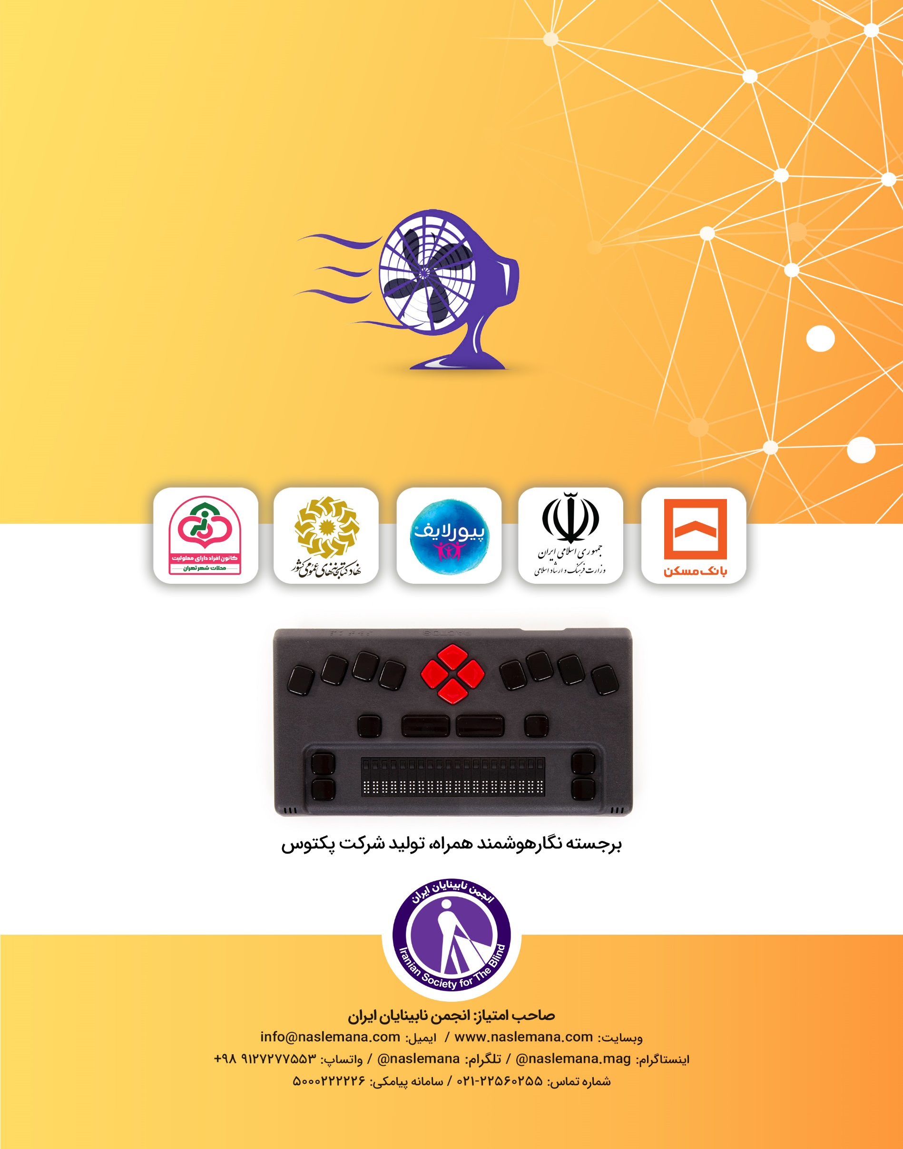

Eyes on Success
Kim Charlson
Megan Gagni
Braille Bloom
USB
Daria Marmer
Cookie Voice Recipes
Cookie
VoiceOver
Double Tap
Steven Scott
Shaun Preece
Jeff Bishop
Quill
Visual Studio Code
Text Expander
Markdown
MP3
Chapter Forge
Claude
Let It Glo

